Test cases

*Test-cases-v1.0*

***CaRent***



*Συνεργάτες*

Αθανάσιος Τάσης 1093503

Θεόφραστος Παξιμάδης 1093460

Κωνσταντίνος Αναστασόπουλος 1093320

Σταύρος Μπαντζής 1097449

Χαράλαμπος Αναστασίου 1093316

Ρόλοι – Καταμερισμός Εργασίας

Ομοίως με προηγουμένως, το κάθε test case έχει δημιουργηθεί από τον αντίστοιχο υπεύθυνο που το υλοποίησε. Το κάθε test case περιλαμβάνει μία αναλυτική περιγραφή για το ακριβώς υλοποιεί, συνοδευμένα από αντίστοιχα screenshot της εφαρμογής.

Πρόσθετα Σχόλια

Η κατηγορία ελέγχου που επιλέχθηκε είναι η δυναμική, καθώς στο παρόν παραδοτέο ο κώδικας είναι έτοιμος και η εφαρμογή λειτουργική. Έτσι είναι προτιμότερο να γίνει έλεγχος με πραγματικά δεδομένα. Ως μέθοδος ελέγχου επιλέχθηκε το black box testing, καθώς πολλές από τις βασικές λειτουργίες της εφαρμογής υλοποιούνται από συναρτήσεις της διεπαφής και του API καθιστώντας άλλες μορφές ελέγχου με πραγματικά δεδομένα, όπως white box testing περίπλοκες και χρονοβόρες. Ακολουθεί έλεγχος κάθε περίπτωσης χρήσης με ενδεικτικά δεδομένα που βρίσκονται στη βάση ή που εισάγει ο χρήστης.

Επιπλέον, στα test cases που ακολουθούν, υποθέτουμε ότι ήδη έχει γίνει το login στο Login Page, για τους users και admins αντίστοιχα.

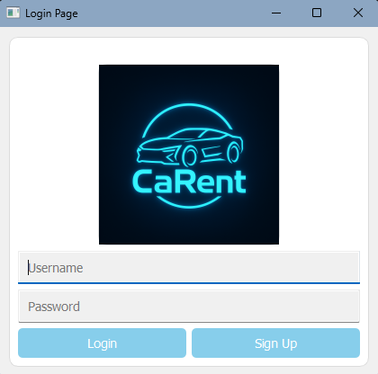

Test Case 1: Περιήγηση στο Χάρτη

Σε αυτό το use case χρησιμοποιούνται δεδομένα από τρεις πίνακες της βάσης δεδομένων. Οι πίνακες είναι οι:

user (username, password, phone, email, balance, bank_id, message)

address (username_address, country, city, street, number)

vehicle_listing (name_of_user, price_per_day, vehicle_type, brand, model, year, total_km, fuel_type, description, from_date, to_date, status)

Ο πρώτος αποθηκεύει δεδομένα χρηστών, ο δεύτερος συνδέει διευθύνσεις με χρήστες και ο τρίτος αποθηκεύει αγγελίες για οχήματα.

Όταν ο χρήστης κάνει login ή sign up, τετριμμένες διαδικασίες που δεν περιγράφηκαν ως περιπτώσεις χρήσης, η εφαρμογή υποδέχεται το χρήστη με την οθόνη χάρτη. Για το χάρτη χρησιμοποιείται API του OpenStreetMap. Η εφαρμογή, παίρνει τη διεύθυνση του χρήστη από τη βάση και κεντράρει το χάρτη σε αυτό το σημείο για να προβάλλει αγγελίες που βρίσκονται κοντά στο χρήστη.

Έστω ότι συνδέεται χρήστης με δεδομένα που δεν αναγνωρίζει ως διεύθυνση το OpenStreetMap. Τότε η εφαρμογή είναι ρυθμισμένη να κεντράρει το χάρτη από προεπιλογή στο Λονδίνο.

Για παράδειγμα, για διεύθυνση τύπου:

INSERT INTO address (username_address, country, city, street, number) VALUES ('@#$@#$', '@#$@#$', '@#$@#$', '@#$@#$', 1);

Ο χάρτης που βλέπει ο χρήστης είναι ο παρακάτω.

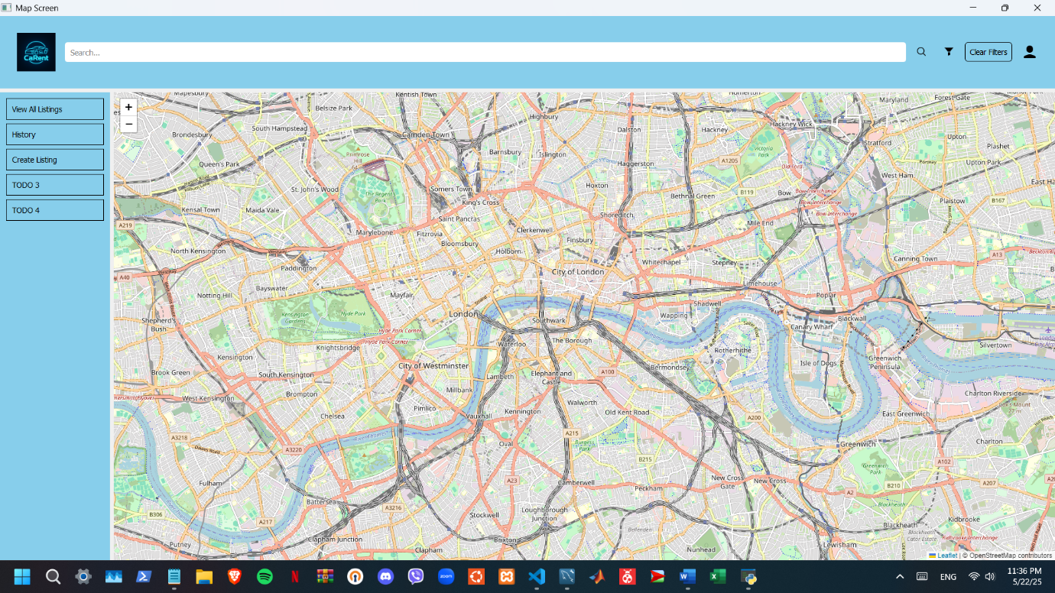

Αν όμως ο χρήστης έχει διεύθυνση που μπορεί να εντοπίσει το OpenStreetMap, όπως η:

INSERT INTO address (username_address, country, city, street, number) VALUES ('1', 'Greece', 'Patras', 'Korinthou', 56);

Ο χάρτης που βλέπει ο χρήστης είναι ο παρακάτω.

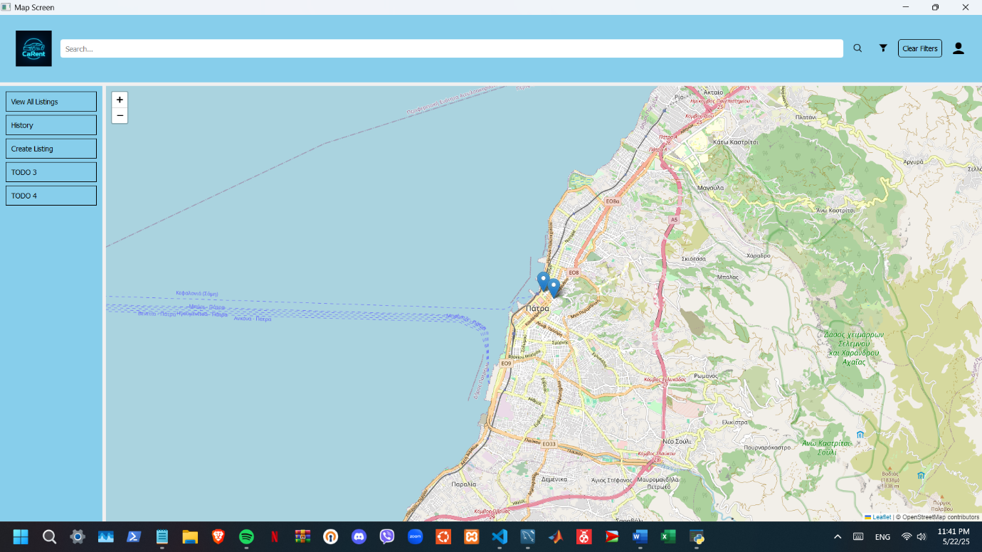

Επόμενο βήμα είναι η αναζήτηση τοποθεσίας. Αν ο χρήστης θέλει να κεντράρει το χάρτη σε άλλη τοποθεσία μπορεί να πλοηγηθεί με drag and drop ή να χρησιμοποιήσει την μπάρα αναζήτησης. Αν ο χρήστης πληκτρολογήσει τοποθεσία που δεν μπορεί να βρει το OpenStreetMap, όπως «σδφηιψ», τότε ο χάρτης παραμένει στη θέση που βρίσκεται. Αν μπορεί να τη βρει, όπως «athens, greece», μεταφέρεται εκεί.

Για παράδειγμα:

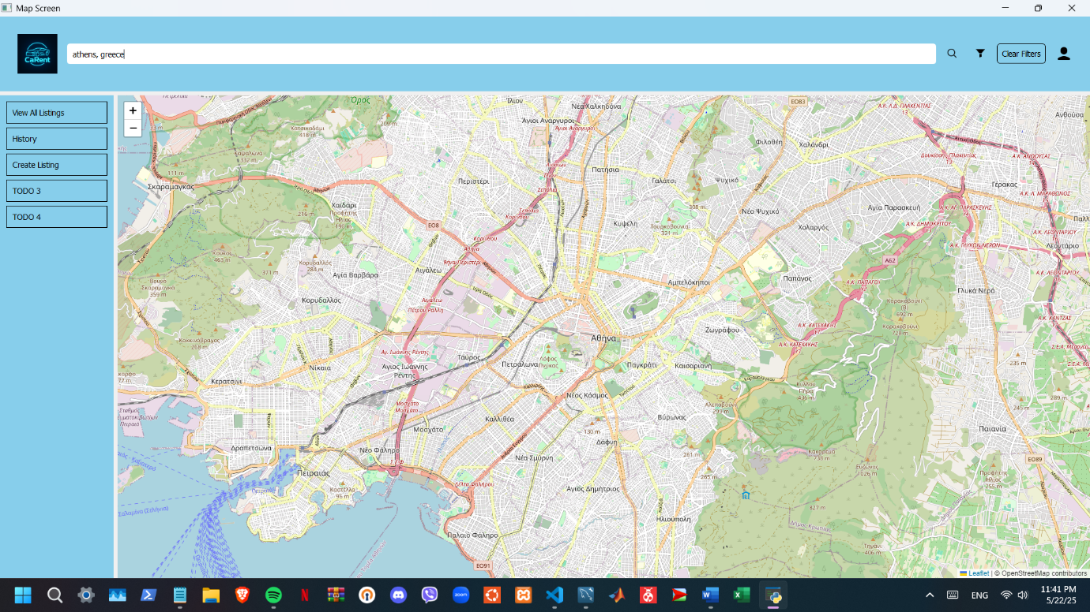

Στη συνέχεια ο χρήστης εφαρμόζει φίλτρα για να εμφανίζονται μόνο οι αγγελίες που τον ενδιαφέρουν.

Ως δεδομένα εισόδου στους τρεις πίνακες που σχετίζονται με αυτό το use case χρησιμοποιούνται τα παρακάτω.

INSERT INTO user (username, password, phone, email, balance, bank_id, message)

VALUES

('1', '1', '1111111111', '1@1.com', 5500.0, 223344556, NULL),

('2', '2', '2222222222', '2@2.com', 5500.0, 223344557, NULL),

('3', '3', '3333333333', '3@3.com', 5500.0, 223344558, NULL);

INSERT INTO address (username_address, country, city, street, number)

VALUES

('1', 'Greece', 'Patras', 'Korinthou', 56),

('2', 'Greece', 'Patras', 'Zaimi', 36),

('3', 'Greece', 'Patras', 'Aratou', 26);

INSERT INTO vehicle_listing (name_of_user, price_per_day, vehicle_type, brand, model, year, total_km, fuel_type, description, from_date, to_date, status)

VALUES

('2', 200.0, 'Truck', 'Kenworth', 'T680', '2022', '25000', 'Diesel', 'Heavy-duty truck with great mileage', '2025-01-01', '2025-12-31', 'listed'),

('3', 200.0, 'Car', 'Toyota', 'Corolla', '2022', '25000', 'Diesel', 'Heavy-duty truck with great mileage', '2025-01-01', '2025-12-31', 'listed');

Αναμένεται αρχικά ο χρήστης 1 που έκανε login να δει τις δύο αγγελίες που έχουν αναρτήσει οι χρήστες 2 και 3.



Το πάτημα του συμβόλου των φίλτρων πάνω δεξιά, εμφανίζει popup της μορφής που φαίνεται παρακάτω.

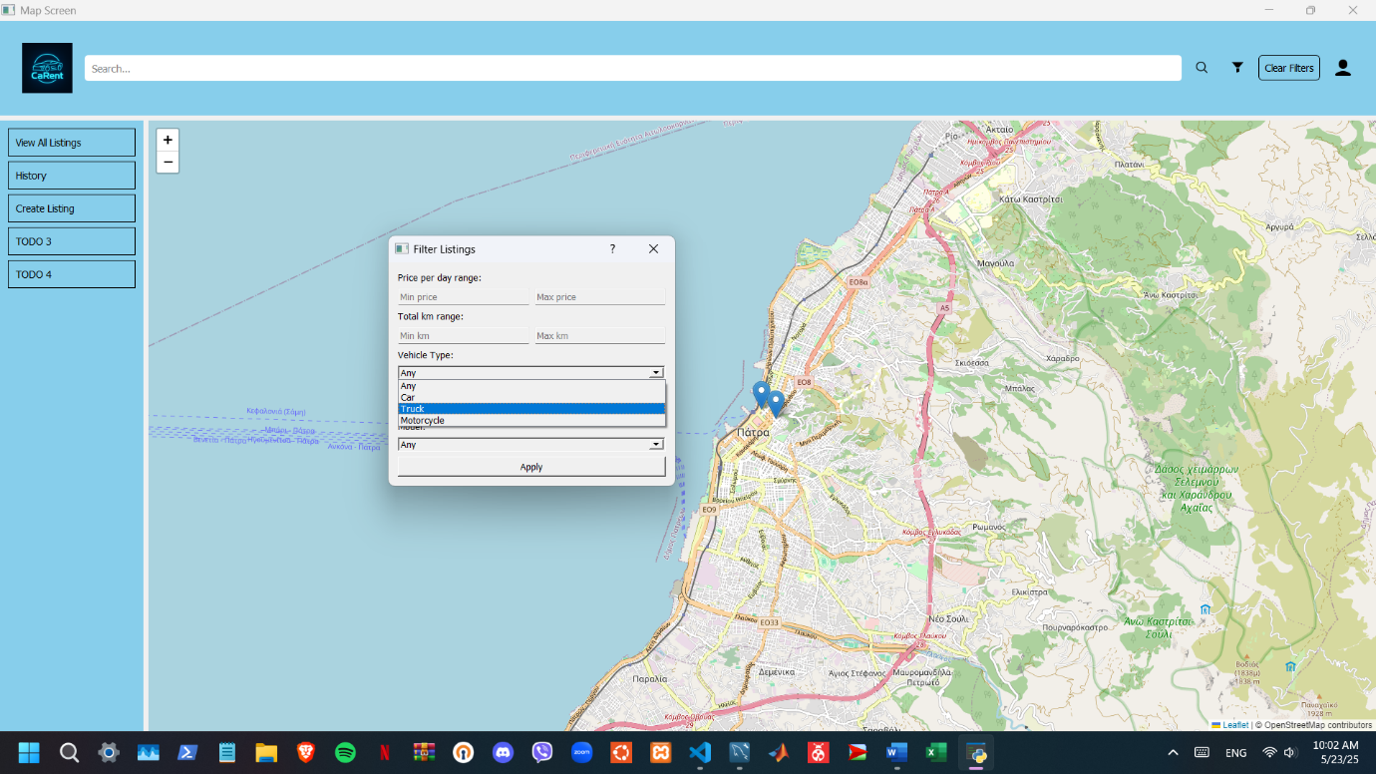

Ο χρήστης μπορεί να επιλέξει τύπο οχήματος, μάρκα, μοντέλο, χιλιόμετρα και τιμή ανά μέρα. Με τα τρέχοντα δεδομένα, που στο χάρτη βρίσκεται ένα “Truck” και ένα “Car”, η εφαρμογή του “Truck” στον τύπο οχήματος αναμένουμε να έχει ως αποτέλεσμα να εξαφανιστεί η μία από τις δύο αγγελίες.

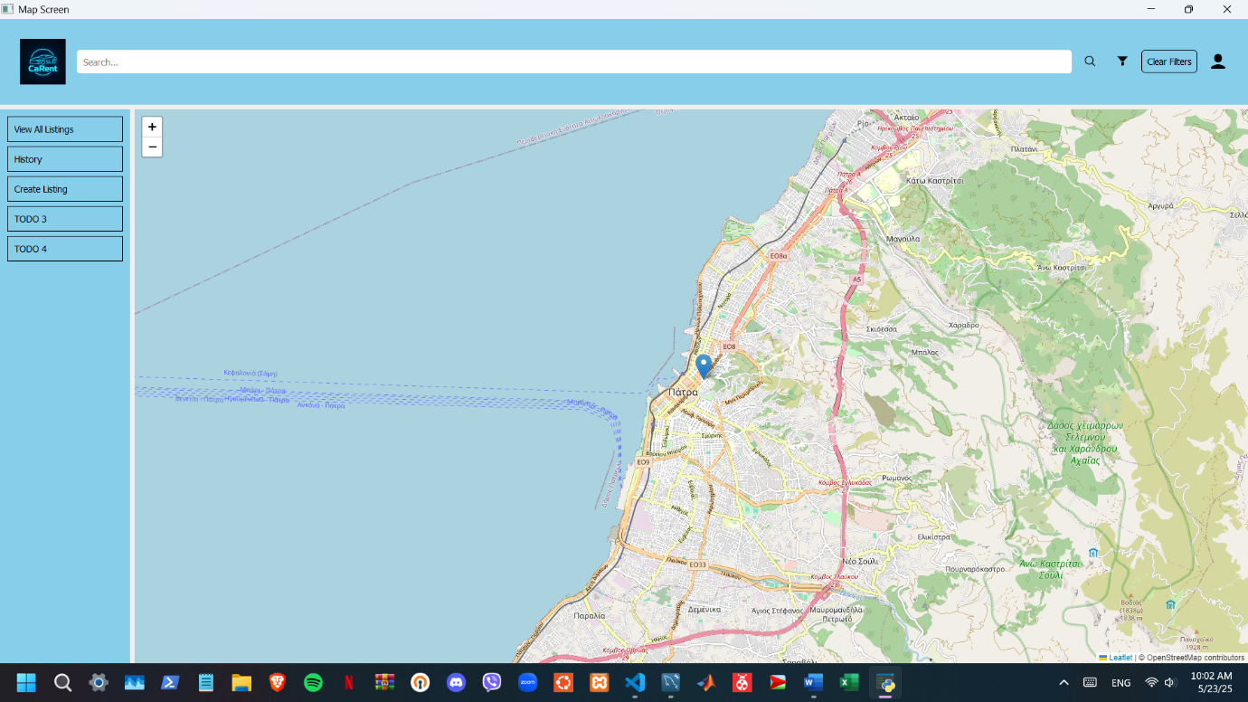

Αφού ο χρήστης αναζητήσει στο χάρτη βάσει τοποθεσίας και εφαρμόσει φίλτρα, επιλέγει κάποιο από τα pins. Τότε εμφανίζεται ένα popup με μια φωτογραφία του οχήματος, τη μάρκα και το μοντέλο ως συνοπτική επισκόπηση.

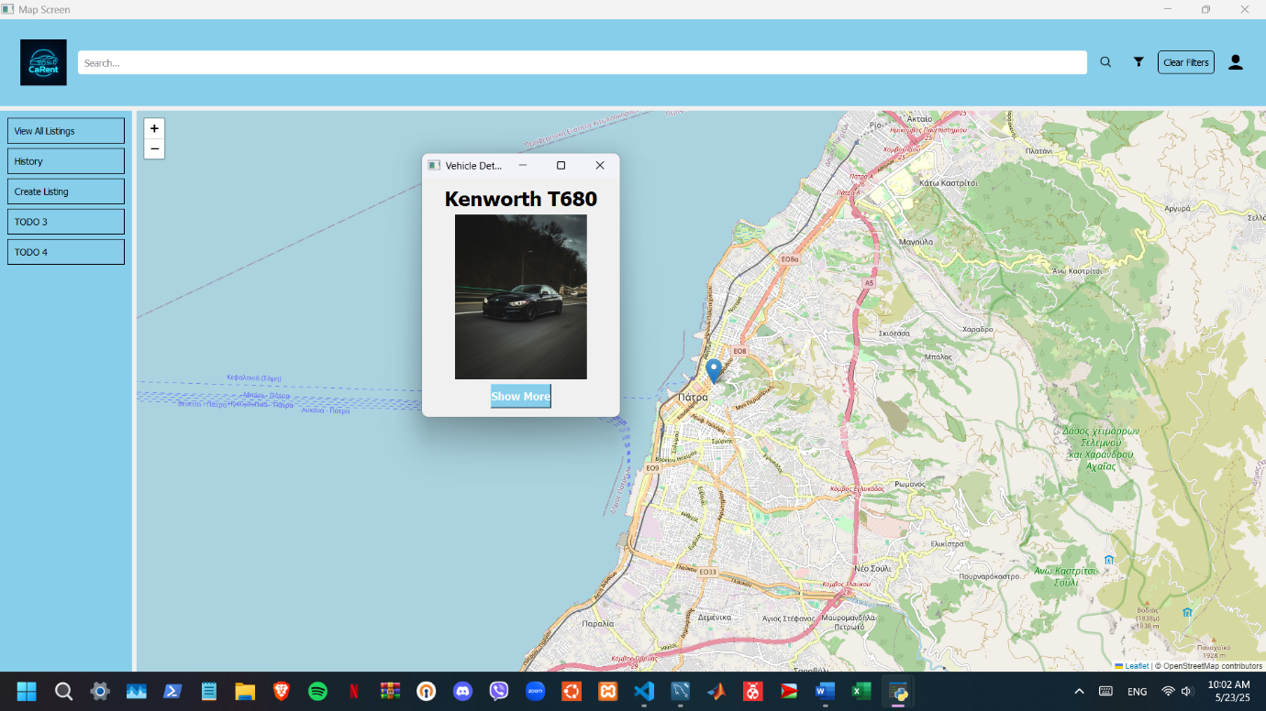

Αν ο χρήστης δεν ενδιαφέρεται για το συγκεκριμένο όχημα, μπορεί να κλείσει το popup και να συνεχίσει την αναζήτηση, εναλλακτικά, μπορεί να πατήσει “Show More” και να ανοίξει η οθόνη της αγγελίας, ξεκινώντας έτσι το Use Case 6: Προβολή Αγγελίας.

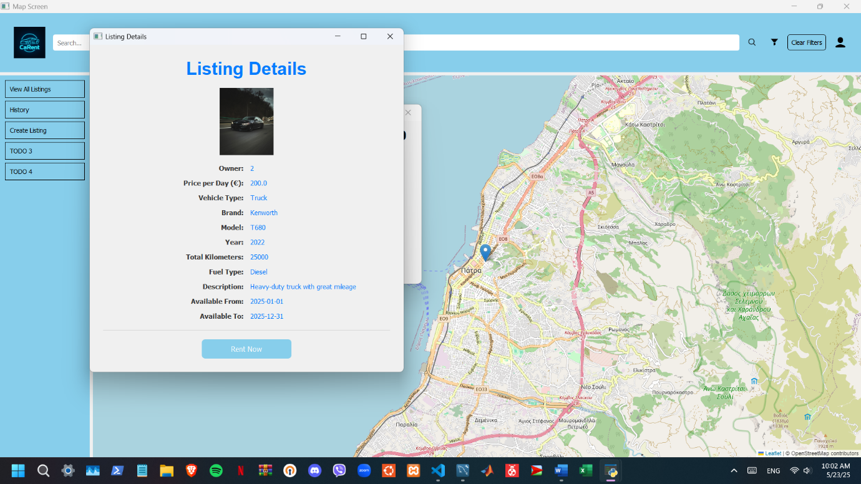

Test Case 2: Δημιουργία Αγγελιάς

Από την οθόνη χάρτη, από το μενού κουμπιών αριστερά, ο χρήστης μπορεί να επιλέξει “Create Listing” για να δημιουργήσει μια καινούρια αγγελία. Τότε ανοίγει η οθόνη δημιουργίας αγγελίας.

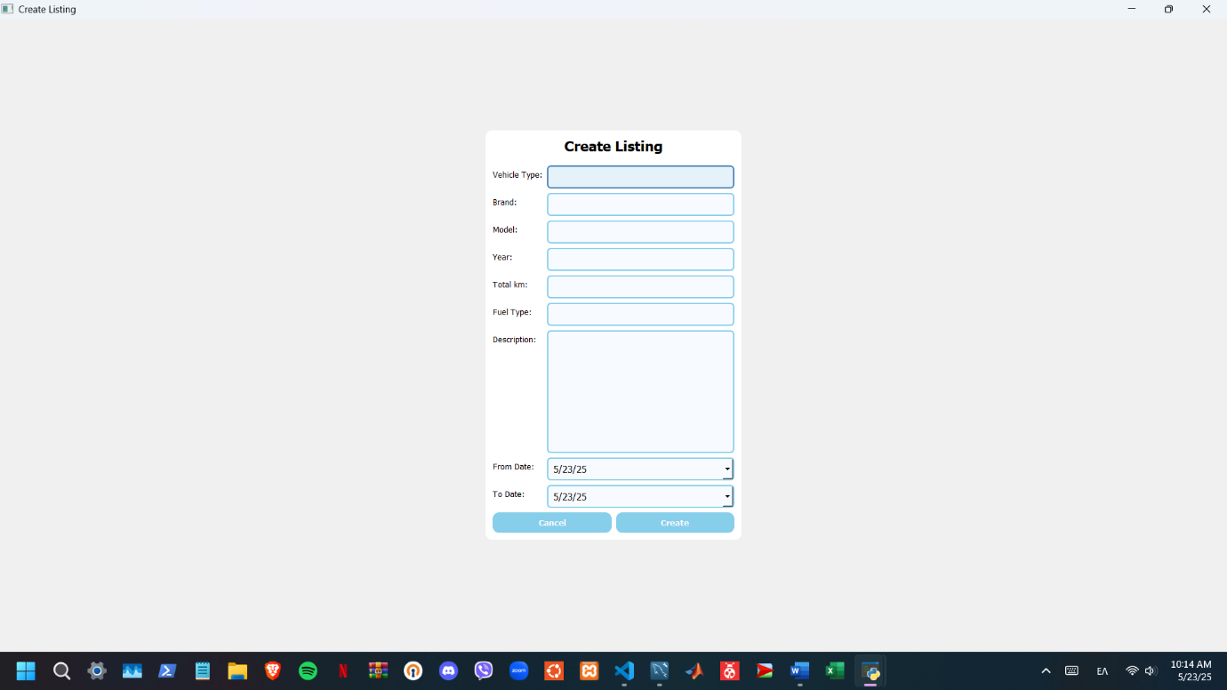

Τα πεδία είναι υποχρεωτικά και αν ο χρήστης επιχειρήσει να δημιουργήσει αγγελία χωρίς στοιχεία, ενημερώνεται με μήνυμα.

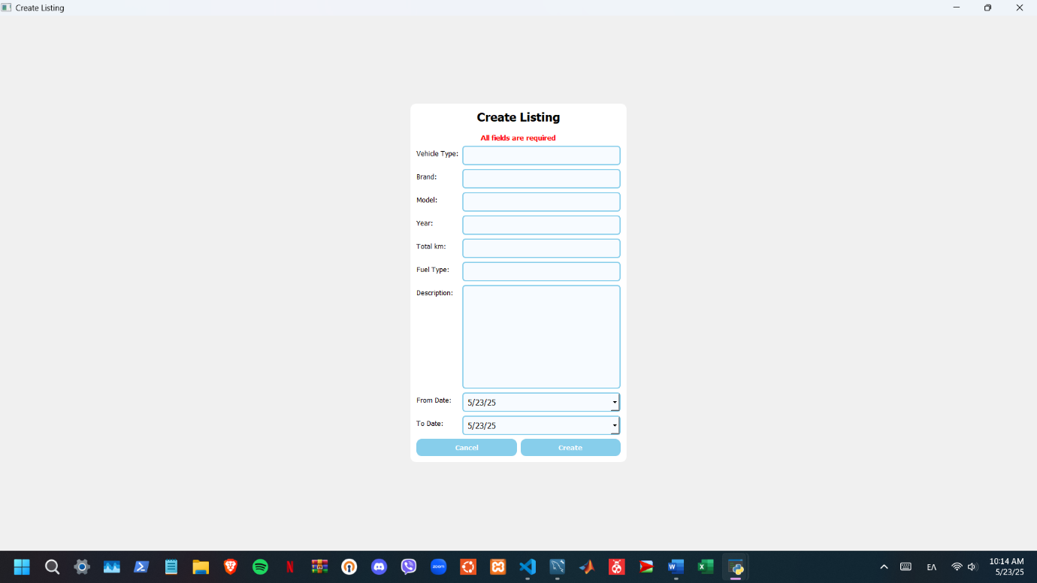

Αν εισάγει στοιχεία, μπορεί να προχωρήσει με την δημιουργία αγγελίας. Δεν υπάρχει περιορισμούς στους τύπους δεδομένων γιατί στη βάση όλα αποθηκεύονται ως strings.

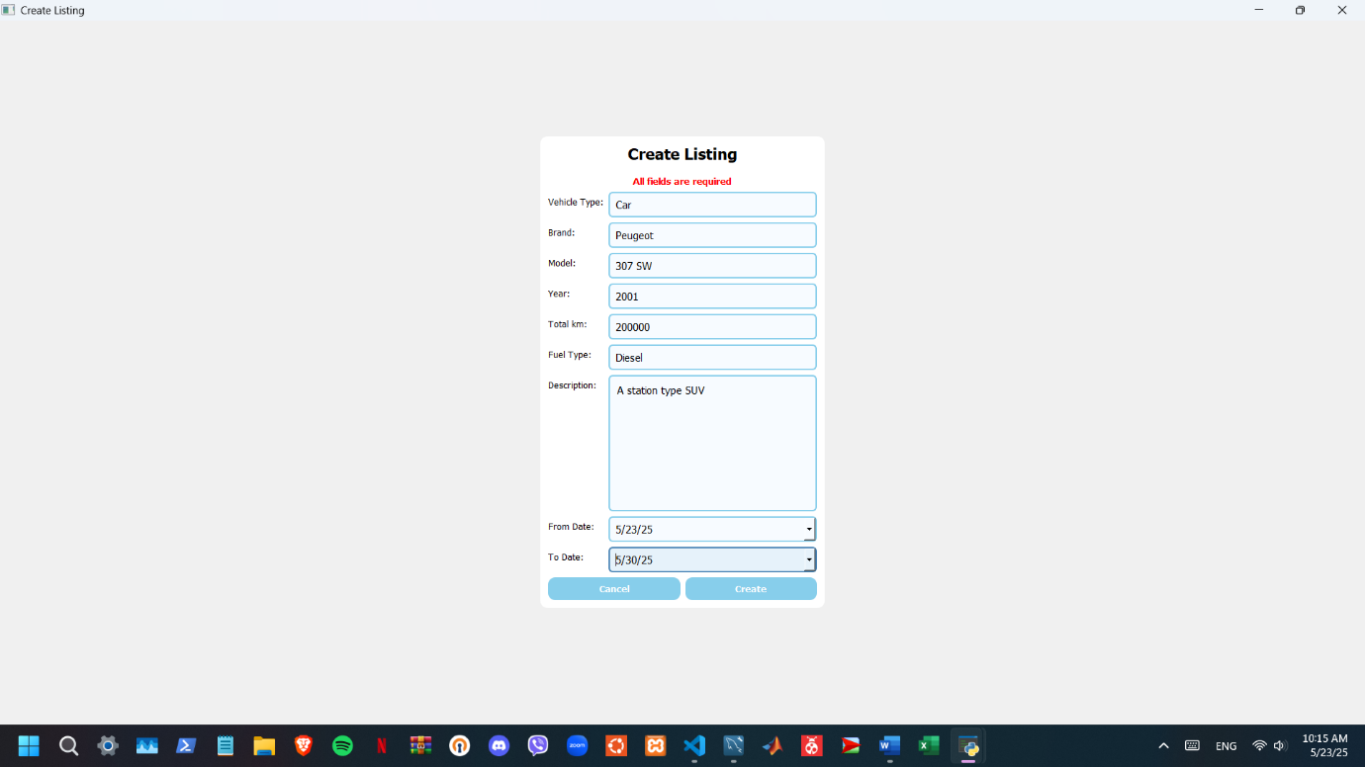

Μία έγκυρη επιλογή στοιχείων και πάτημα του κουμπιού “Create”, τον οδηγούν στην οθόνη φωτογραφιών.

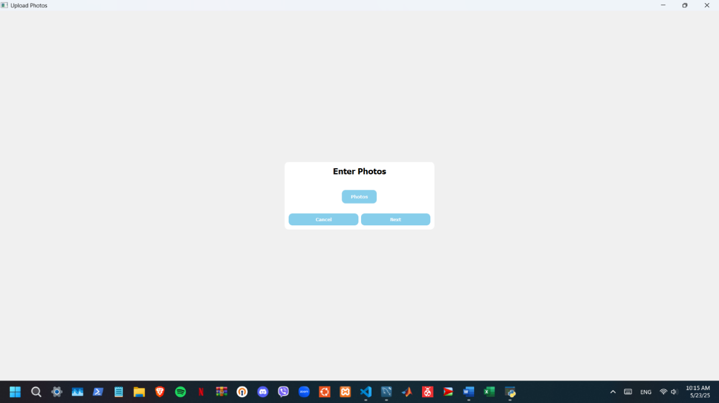

Από εδώ ο χρήστης μπορεί να εισάγει φωτογραφίες για το όχημά του. Αν προσπαθήσει να πατήσει “Next” χωρίς καμία φωτογραφία, ενημερώνεται με μήνυμα.

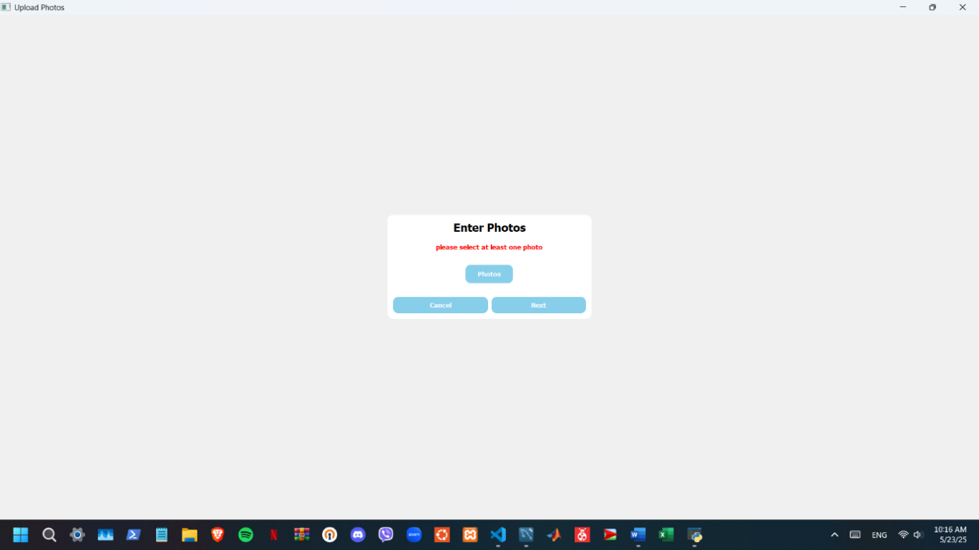

Μπορεί να επιλέξει μία ή περισσότερες φωτογραφίες.

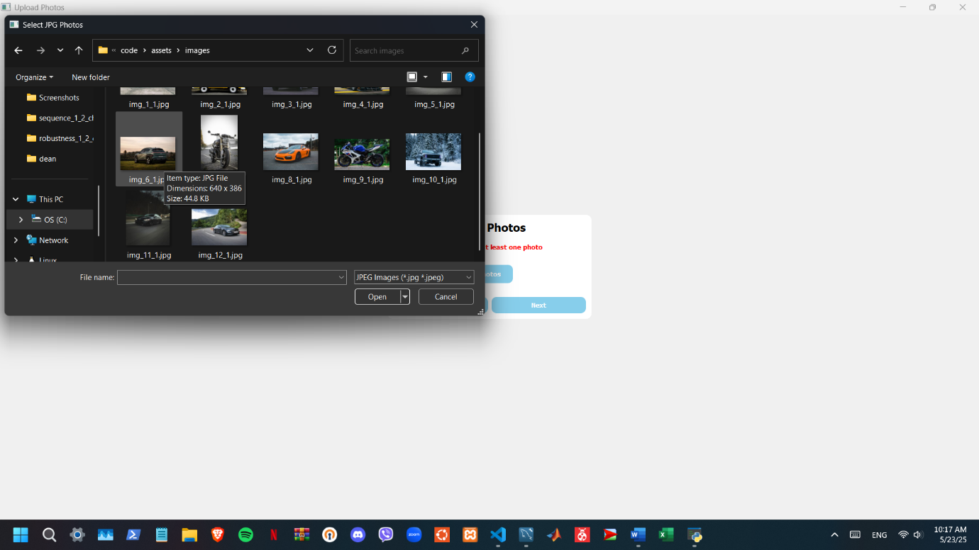

Όταν επιλέξει τις φωτογραφίες και πατήσει “Next” τον υποδέχεται η οθόνη ολοκλήρωσης της δημιουργίας αγγελίας, η οποία παρουσιάζει μια γενική επισκόπηση των στοιχείων και φωτογραφιών που εισήγαγε ο χρήστης.

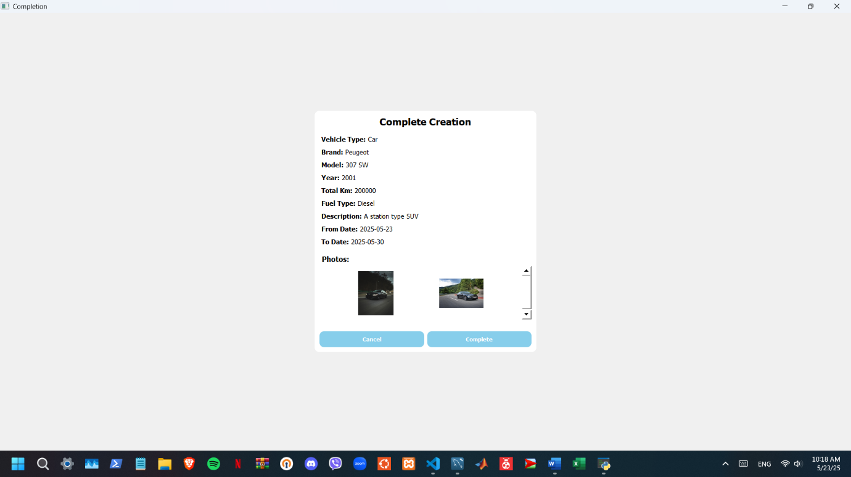

Αφού ο χρήστης πατήσει “Complete”, θα του ζητηθεί να ορίσει τιμή ανά ημέρα μίσθωσης.

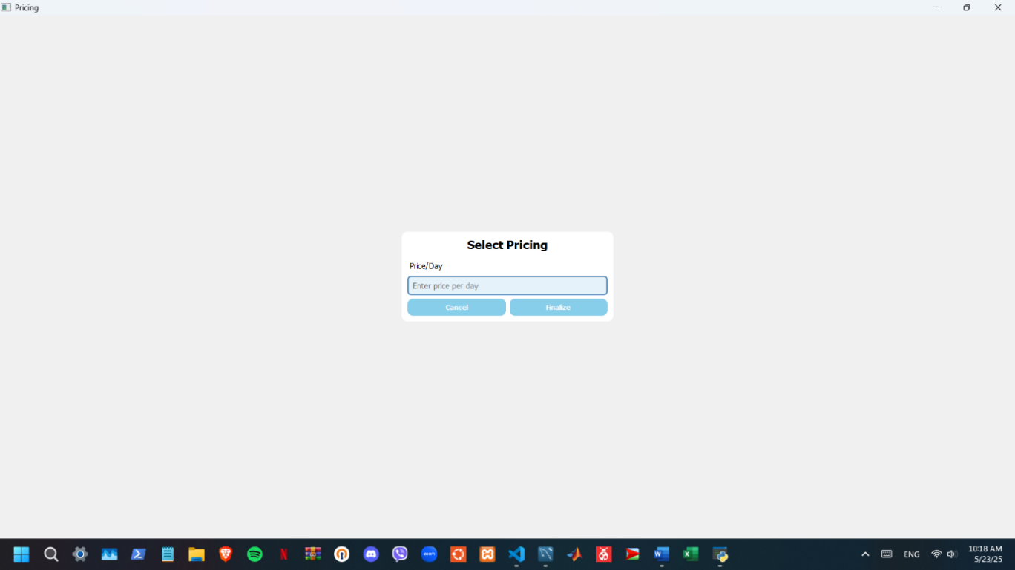

Αν ο χρήστης πατήσει “Finalize” χωρίς να εισάγει τιμή ή εισάγοντας μη πραγματική τιμή, η εφαρμογή τον ενημερώνει με μήνυμα.

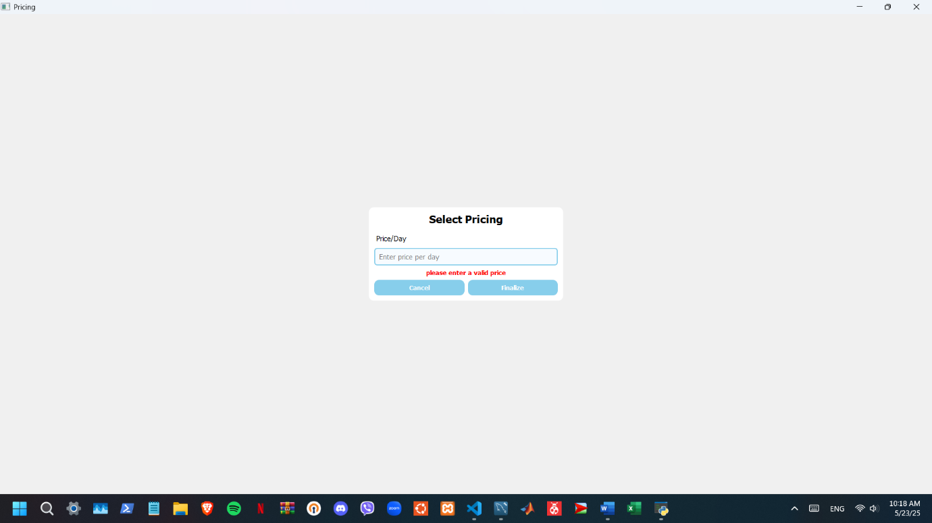

Αν εισάγει έγκυρη τιμή, η αγγελία δημιουργείται και ο χρήστης ενημερώνεται με μήνυμα.

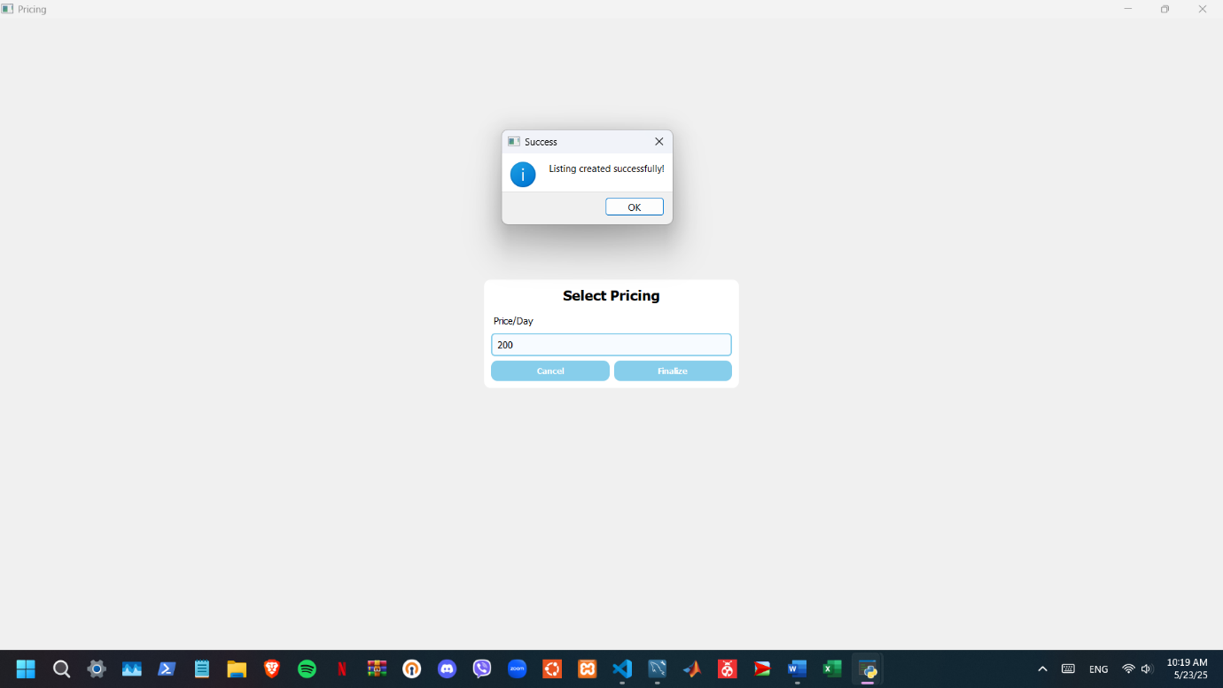

Αν συνδεθεί διαφορετικός χρήστης (π.χ. ο 2), αναμένεται να δει τη νέα αγγελία πάνω στο χάρτη.

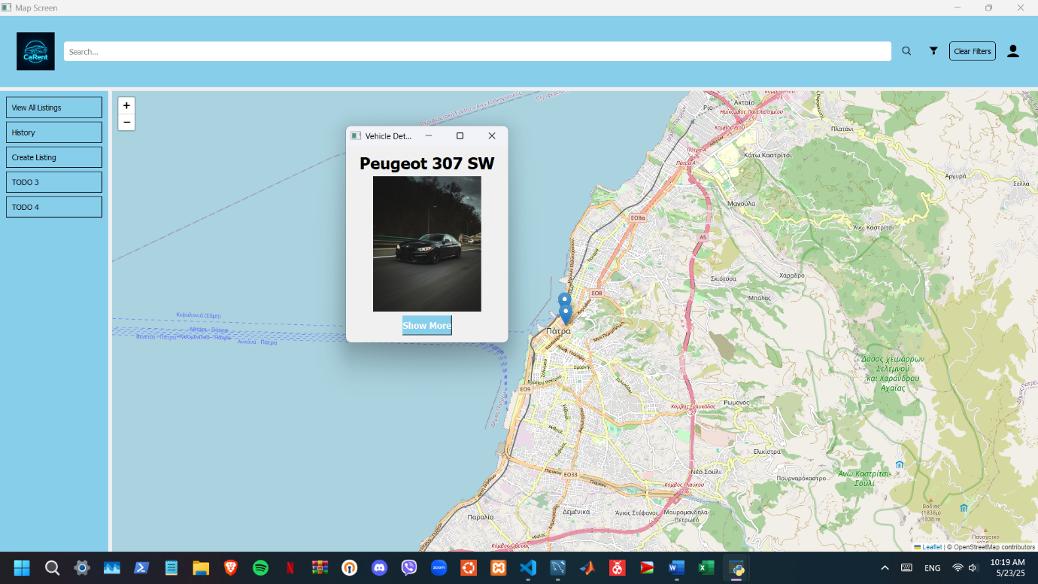

Test Case 3: Συνδρομή

Για το συγκεκριμένο test case θα χρησιμοποιηθούν οι παρακάτω εισαγωγές στη βάση, οι οποίες βρίσκονται και στον παραδοτέο κώδικα.

**-- Εισαγωγή Εγγραφών στον Πίνακα user**

INSERT INTO user (username, password, phone, email, balance, bank_id)

VALUES

('user1', 'password1', '1234567890', 'user1@example.com', 1000.0, 123456789),

('user2', 'password2', '1234567891', 'user2@example.com', 1500.0, 987654321),

('user3', 'password3', '1234567892', 'user3@example.com', 2000.0, 112233445),

('user4', 'password4', '1234567893', 'user4@example.com', 2500.0, 998877665),

('user5', 'password5', '1234567894', 'user5@example.com', 3000.0, 443322110),

('user6', 'password6', '1234567895', 'user6@example.com', 3500.0, 556677889),

('user7', 'password7', '1234567896', 'user7@example.com', 4000.0, 998822330),

('user8', 'password8', '1234567897', 'user8@example.com', 4500.0, 667788990),

('user9', 'password9', '1234567898', 'user9@example.com', 5000.0, 778899665),

('user10', 'password10', '1234567899', 'user10@example.com', 5500.0, 223344556),

('1', '1', '1111111111', '1@1.com', 5500.0, 223344556),

('2', '2', '2222222222', '2@2.com', 5500.0, 223344557),

('3', '3', '3333333333', '3@3.com', 5500.0, 223344558);

**-- Εισαγωγή Εγγραφών στον Πίνακα pays_subscription**

INSERT INTO pays_subscription (user_name, sub_plan, start_date, end_date)

VALUES

('user1', 'basic', '2025-01-01', '2025-12-31'),

('user2', 'standard', '2025-01-01', '2025-12-31'),

('user3', 'premium', '2025-01-01', '2025-12-31'),

('user4', 'deluxe', '2025-01-01', '2025-12-31'),

('user5', 'super', '2025-01-01', '2025-12-31'),

('user6', 'pro', '2025-01-01', '2025-12-31'),

('user7', 'ultimate', '2025-01-01', '2025-12-31'),

('user8', 'luxury', '2025-01-01', '2025-12-31'),

('user9', 'economy', '2025-01-01', '2025-12-31'),

('user10', 'exclusive', '2025-01-01', '2025-12-31');

**-- Εισαγωγή Εγγραφών στον Πίνακα subscription**

INSERT INTO subscription (plan, price, commission)

VALUES

('basic', 100, 5.0),

('standard', 200, 10.0),

('premium', 300, 15.0),

('deluxe', 400, 20.0),

('super', 500, 25.0),

('pro', 600, 30.0),

('ultimate', 700, 35.0),

('luxury', 800, 40.0),

('economy', 50, 3.0),

('exclusive', 900, 50.0);

Αρχική οθόνη όπου ξεκινάει η περιήγηση του χρήστη είναι το MapScreen:

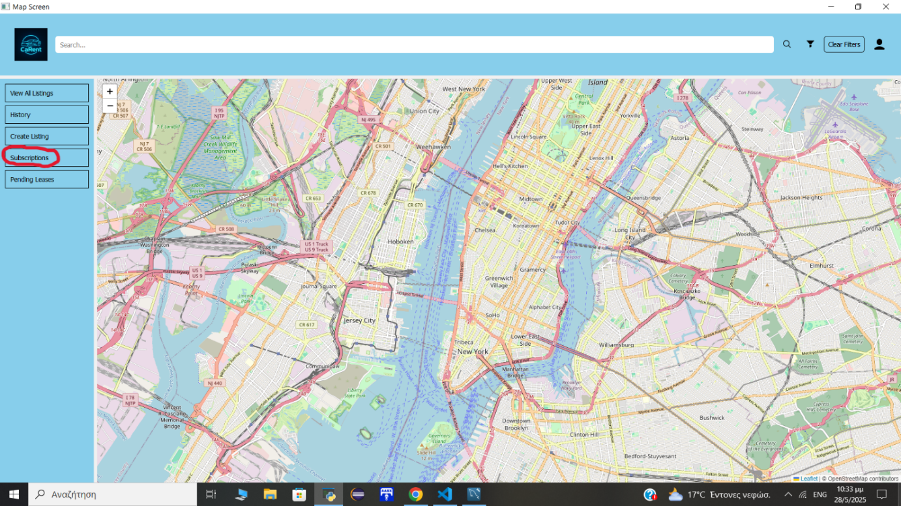

Εάν ο συνδεόμενος χρήστης δεν έχει active subscription (έστω πχ ότι συνδέομαι ως ο χρήστης ‘1’ ο οποίος φαίνεται στα Inserts παραπάνω πως **δεν διαθέτει** συνδρομή στον πίνακα pays_subscription), του προβάλλονται τα διαθέσιμα συνδρομητικά πακέτα όπως φαίνεται στην παρακάτω εικόνα:

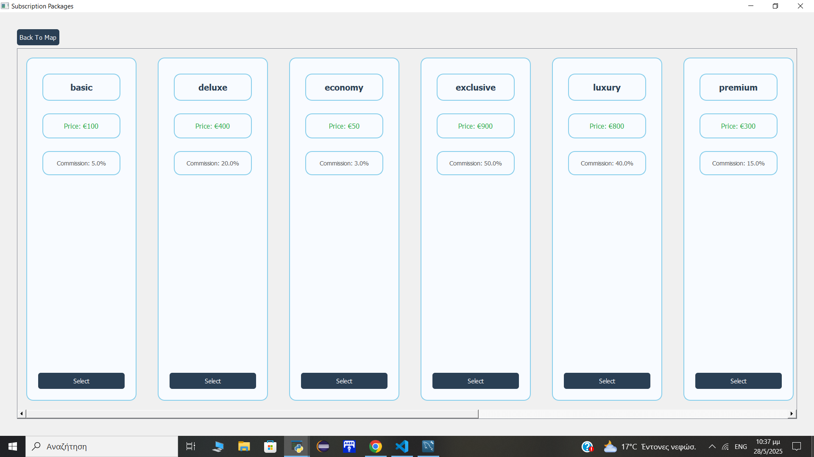

Μπορεί στη συνέχεια να επιλέξει ένα από αυτά και έτσι να ανακατευθυνθεί στη σελίδα επιλογής μεθόδου πληρωμής για το επιλεγμένο πακέτο: 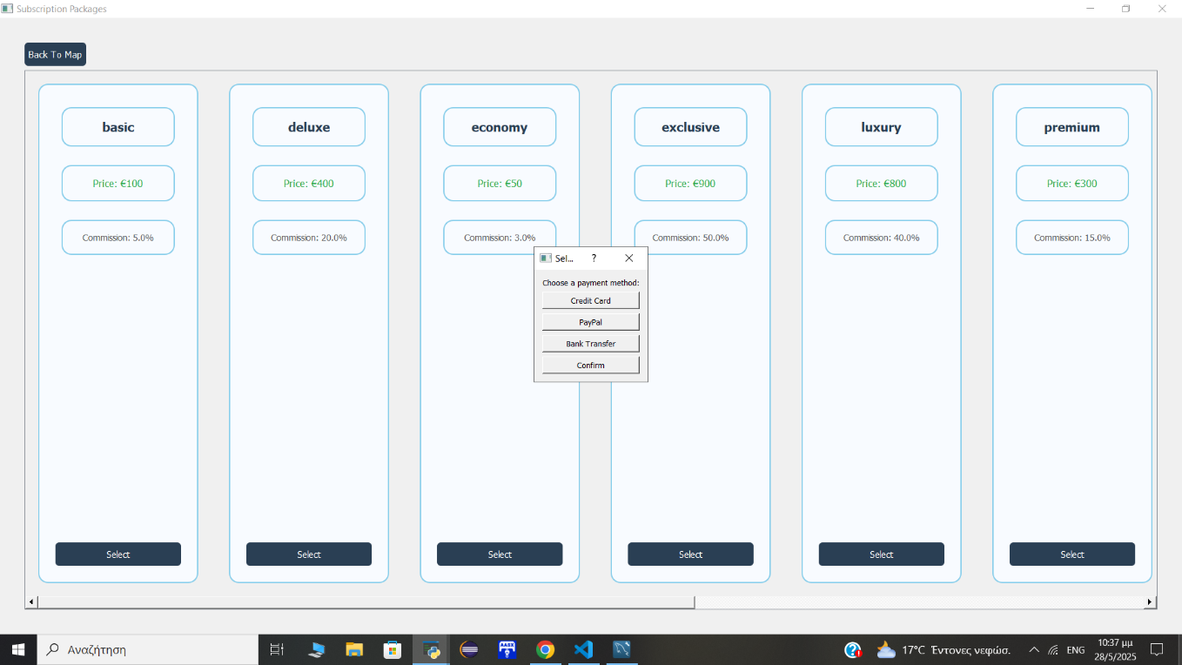

Αφού επιλέξει μέθοδο πληρωμής στη συνέχεια καλείται να συμπληρώσει τη φόρμα με τα στοιχεία πληρωμής:

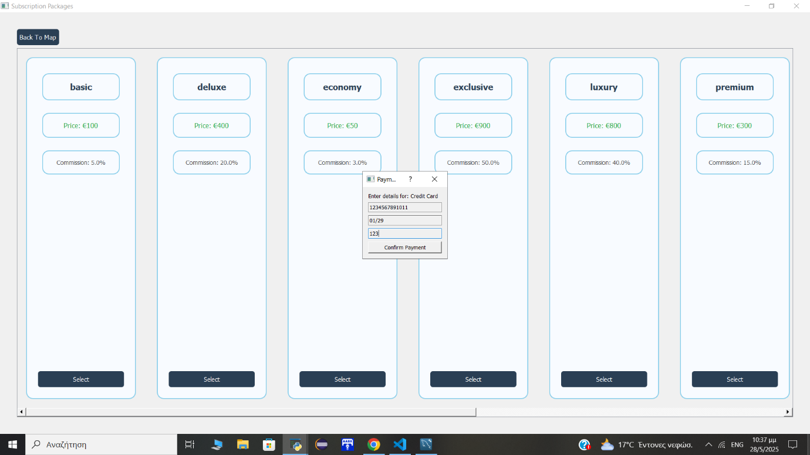

Σε περίπτωση που κάποιο από τα στοιχεία δεν είναι συνεπές ο χρήστης ενημερώνεται με μήνυμα για κάθε περίπτωση λανθασμένης εισαγωγής. Παρακάτω φαίνεται μία εξ αυτών:

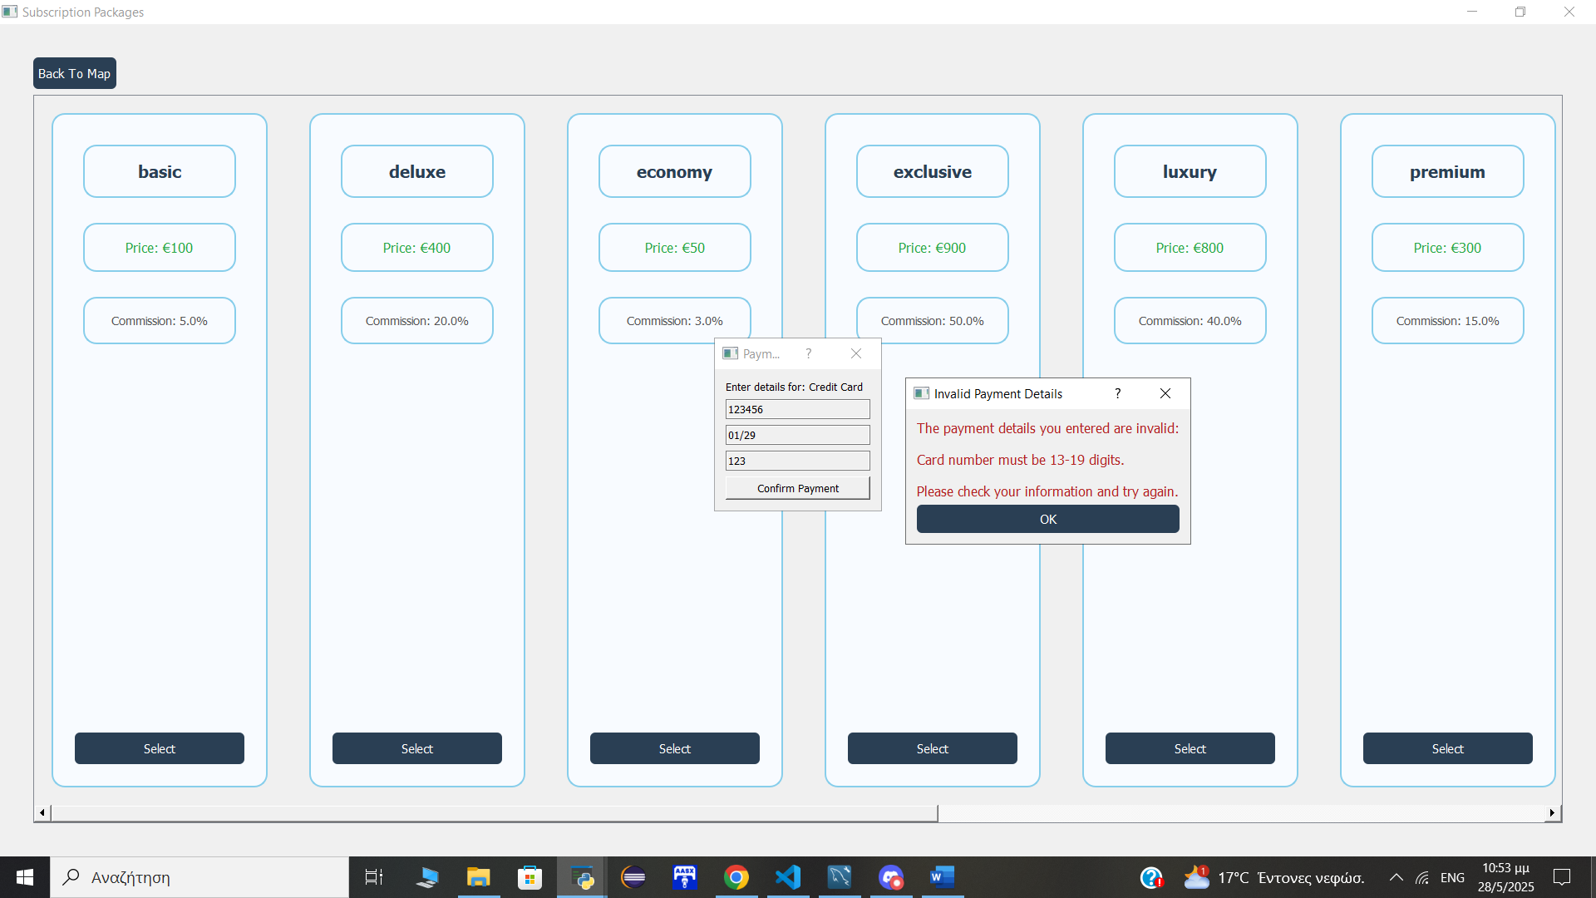

Μετά την εισαγωγή έγκυρων πλέον στοιχείων πληρωμής ο χρήστης ενημερώνεται για την επιτυχή κατοχύρωση της συνδρομής του.

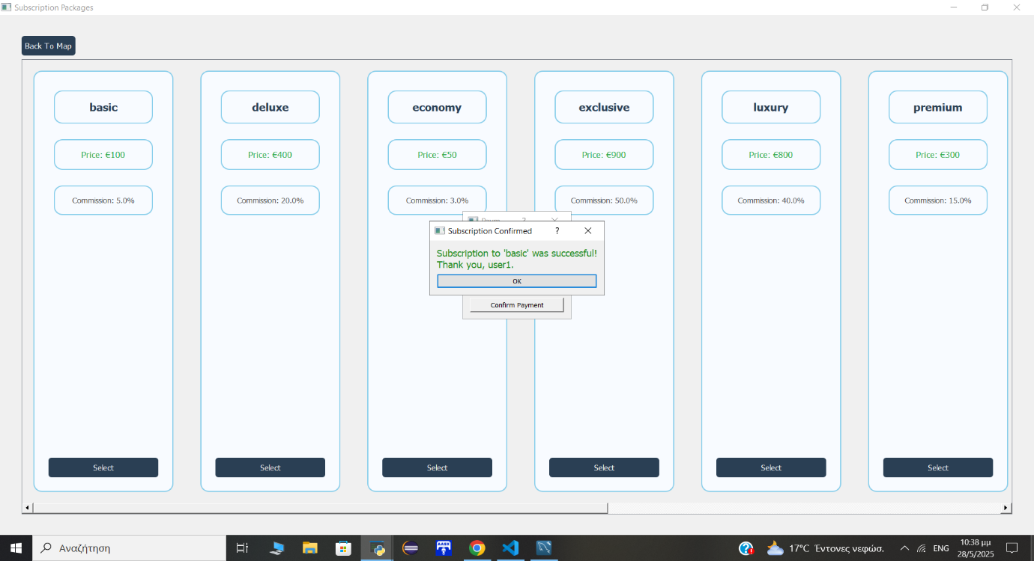

Εάν από την άλλη ο χρήστης έχει κάποια ενεργή συνδρομή ήδη (έστω πχ ότι συνδέομαι ως ο χρήστης ‘user1’ ο οποίος φαίνεται στα Inserts παραπάνω πως **διαθέτει** συνδρομή στον πίνακα pays_subscription), τότε πατώντας το κουμπί Subscriptions στο MapScreen ανακατευθύνεται στη σελίδα με τη συνδρομή του:

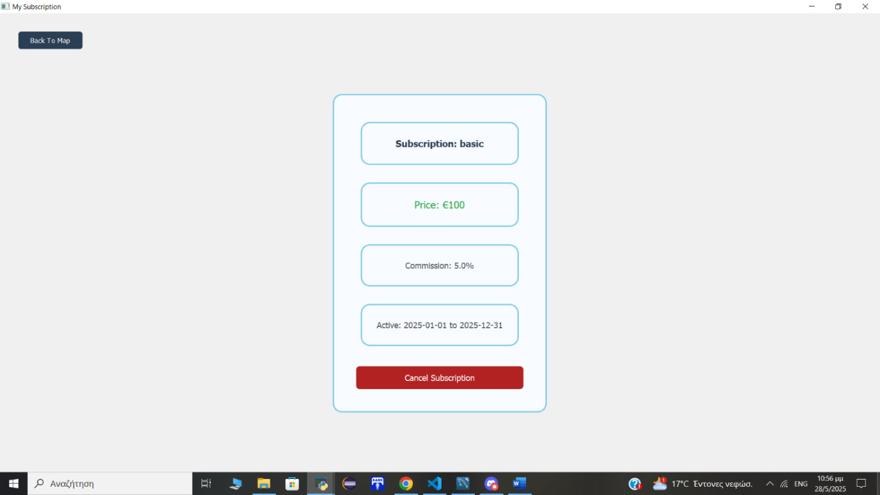

Την τρέχουσα αυτή συνδρομή του δύναται να την ακυρώσει, επιλέγοντας Cancel Subscription.

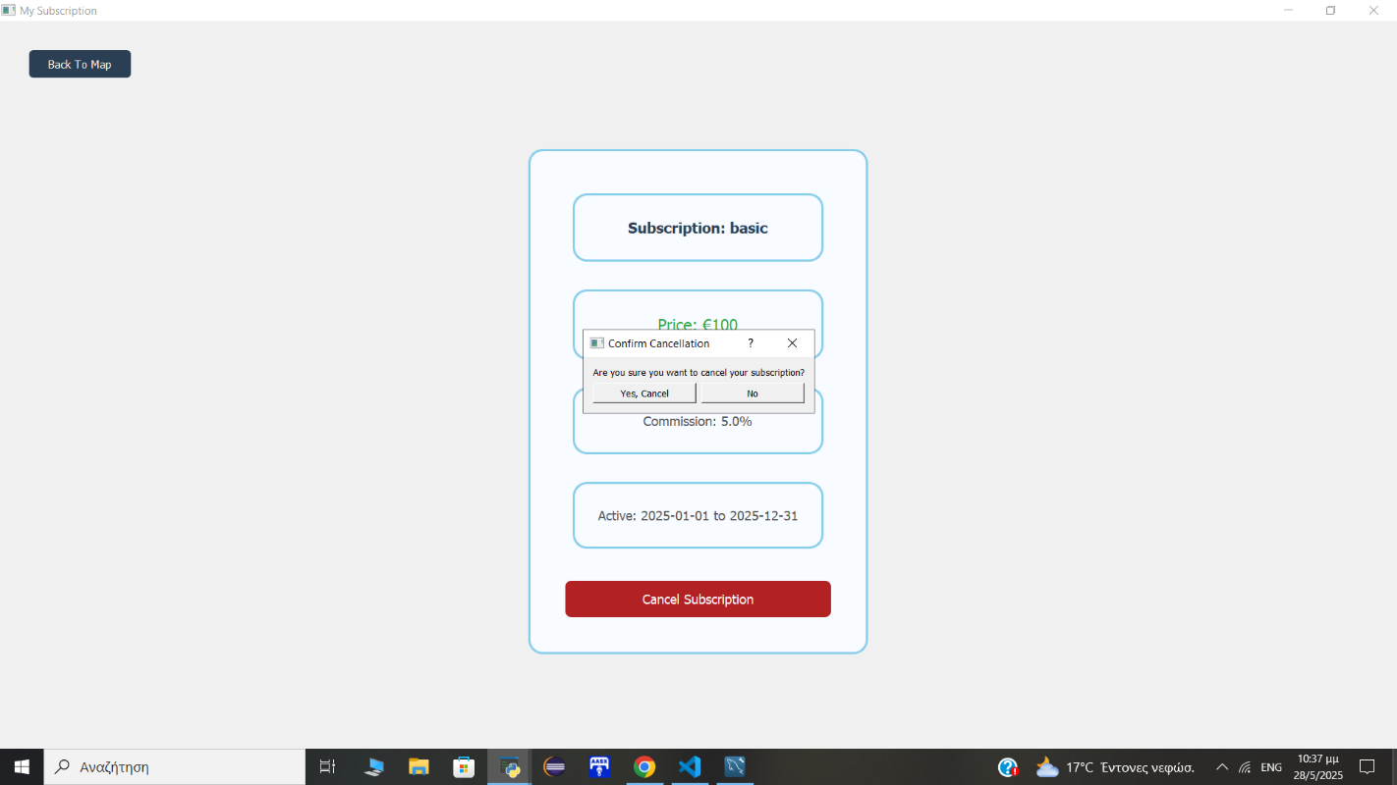

Και ενημερώνεται με κατάλληλο μήνυμα εάν η ακύρωση ήταν πράγματι επιτυχής:

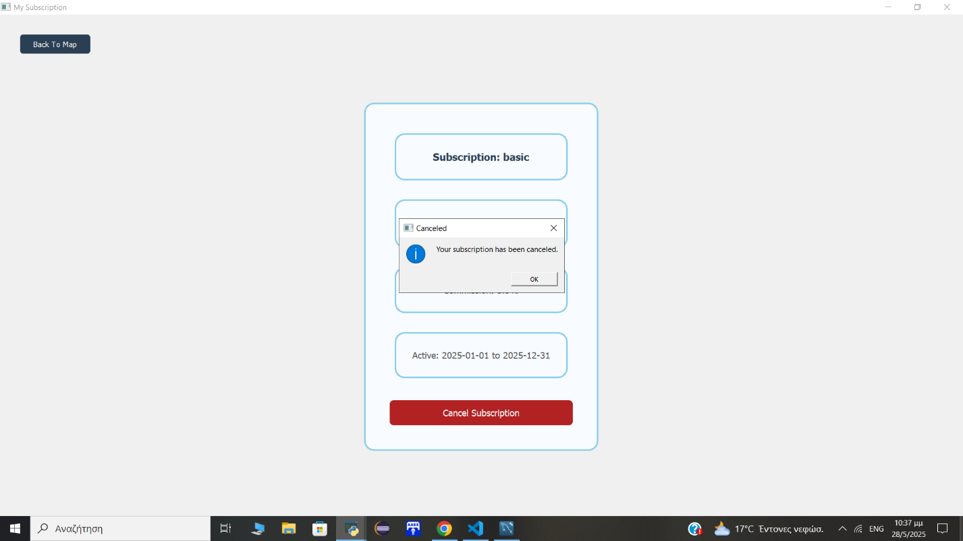

Μετά την ακύρωση ο χρήστης ανακατευθύνεται αυτόματα από την εφαρμογή στο MapScreen και εάν επιχειρήσει να ξαναπατήσει το κουμπί Subscriptions θα του προβληθούν τα διαθέσιμα συνδρομητικά πακέτα, μιας και πια δεν θα διαθέτει συνδρομή.

Test Case 4: Εκμίσθωση

Για το συγκεκριμένο test case θα χρησιμοποιηθούν οι παρακάτω εισαγωγές στη βάση, οι οποίες βρίσκονται και στον παραδοτέο κώδικα.

**-- Εισαγωγή Εγγραφών στον Πίνακα rents**

INSERT INTO rents (user_who_rents, from_date, number_of_days, id_of_listing)

VALUES

('user1', '2025-01-01', 7, 10),

('user2', '2025-02-01', 5, 9),

('user3', '2025-03-01', 3, 8),

('user4', '2025-04-01', 10, 7),

('user5', '2025-05-01', 8, 6),

('user6', '2025-06-01', 12, 5),

('user7', '2025-07-01', 4, 4),

('user8', '2025-08-01', 15, 3),

('user9', '2025-09-01', 6, 2),

('user10', '2025-10-01', 20, 1);

**-- Εισαγωγή Εγγραφών στον Πίνακα vehicle_listing**

INSERT INTO vehicle_listing (name_of_user, price_per_day, vehicle_type, brand, model, year, total_km, fuel_type, description, from_date, to_date, status)

VALUES

('user1', 50.0, 'Car', 'Toyota', 'Corolla', '2020', '15000', 'Gasoline', 'Compact car in great condition', '2025-01-01', '2025-12-31', 'listed'),

('user2', 70.0, 'Truck', 'Ford', 'F-150', '2019', '50000', 'Diesel', 'Large truck with towing capacity', '2025-01-01', '2025-12-31', 'active'),

('user3', 90.0, 'Motorcycle', 'Harley-Davidson', 'Sportster', '2022', '2000', 'Gasoline', 'Cruiser bike with great performance', '2025-01-01', '2025-12-31', 'listed'),

('user4', 60.0, 'Car', 'BMW', 'X5', '2021', '10000', 'Diesel', 'Luxury SUV for comfortable drives', '2025-01-01', '2025-12-31', 'pending'),

('user5', 80.0, 'Truck', 'Chevrolet', 'Silverado', '2018', '70000', 'Diesel', 'Heavy-duty truck for large loads', '2025-01-01', '2025-12-31', 'active'),

('user6', 120.0, 'Car', 'Mercedes', 'E-Class', '2023', '5000', 'Electric', 'Luxury electric sedan', '2025-01-01', '2025-12-31', 'listed'),

('user7', 110.0, 'Motorcycle', 'Ducati', 'Panigale', '2021', '3000', 'Gasoline', 'High-performance motorcycle', '2025-01-01', '2025-12-31', 'active'),

('user8', 150.0, 'Truck', 'Mack', 'Anthem', '2022', '15000', 'Diesel', 'Long-haul truck with powerful engine', '2025-01-01', '2025-12-31', 'listed'),

('user9', 100.0, 'Car', 'Audi', 'A4', '2020', '20000', 'Gasoline', 'Compact luxury car for daily use', '2025-01-01', '2025-12-31', 'pending'),

('user10', 200.0, 'Truck', 'Kenworth', 'T680', '2022', '25000', 'Diesel', 'Heavy-duty truck with great mileage', '2025-01-01', '2025-12-31', 'completed'),

('2', 200.0, 'Truck', 'Kenworth', 'T680', '2022', '25000', 'Diesel', 'Heavy-duty truck with great mileage', '2025-01-01', '2025-12-31', 'listed'),

('3', 200.0, 'Car', 'Toyota', 'Corolla', '2022', '25000', 'Diesel', 'Heavy-duty truck with great mileage', '2025-01-01', '2025-12-31', 'listed');

Στο παράδειγμα αυτό φαίνεται ότι ο χρήστης ‘**user10**’ έχει κάνει αίτημα (status αρχικά pending) για την αγγελία με **id 1** στον συνδεόμενο χρήστη/owner της αγγελίας ‘**user1**’.

Και πάλι η αρχική οθόνη όπου ξεκινάει η περιήγηση του χρήστη για το συγκεκριμένο use case είναι το MapScreen:

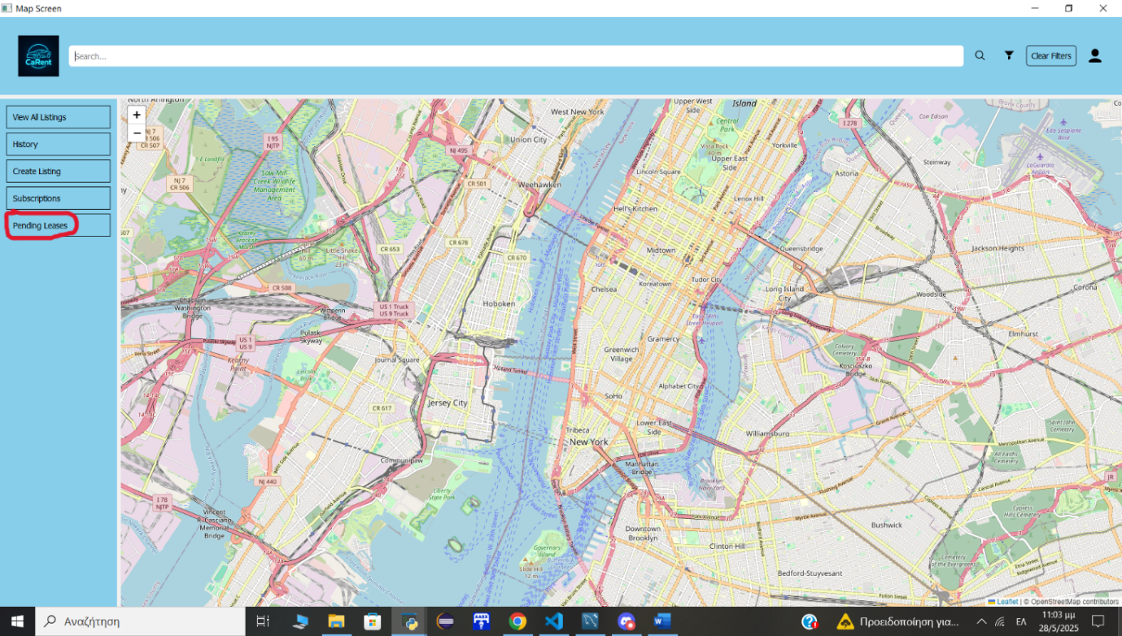

Πατώντας το κουμπί Pending Leases ο χρήστης βλέπει ποιοι άλλοι χρήστες στην εφαρμογή έχουν κάνει αίτημα για μίσθωση οχήματος σε αγγελία που ο πρώτος κατέχει.

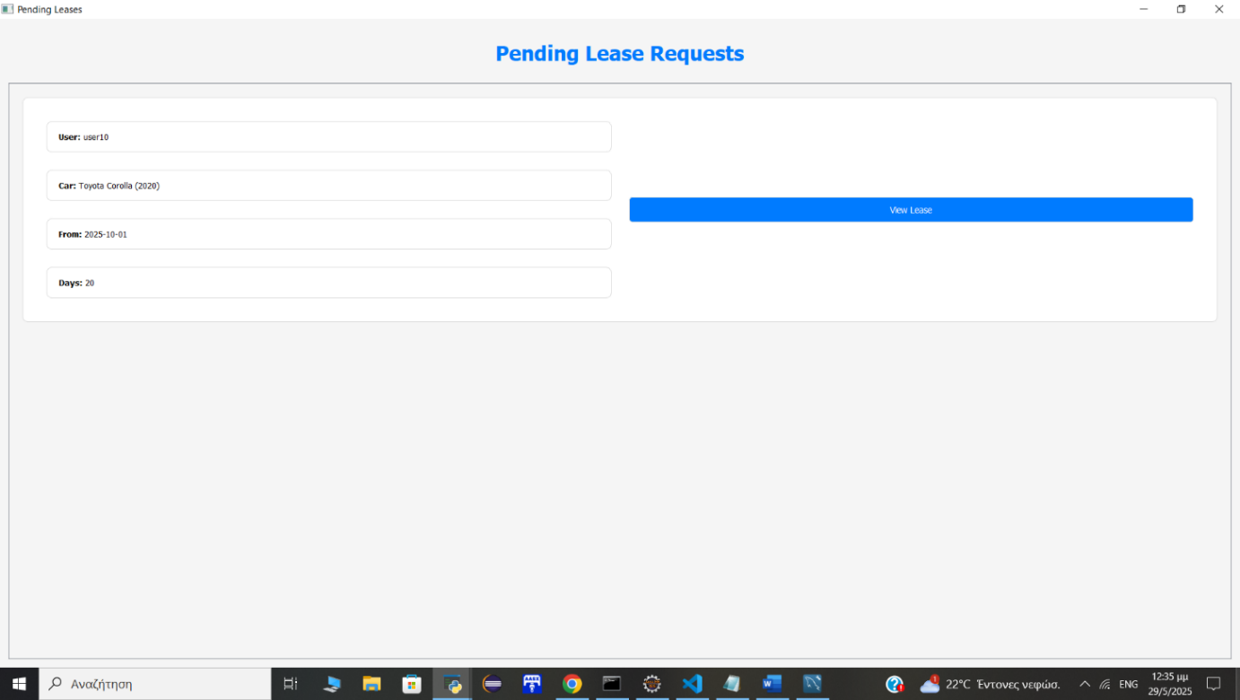

Στη συνέχεια επιλέγοντας View Lease δύναται να αποδεχτεί(status becomes accepted) ή να απορρίψει(status becomes declined) ένα αίτημα για μίσθωση:

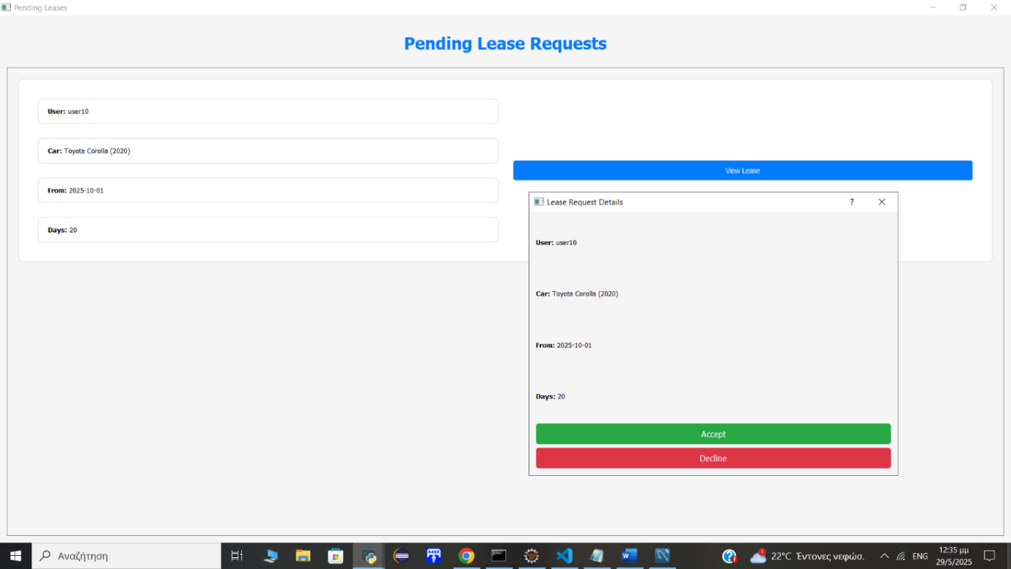

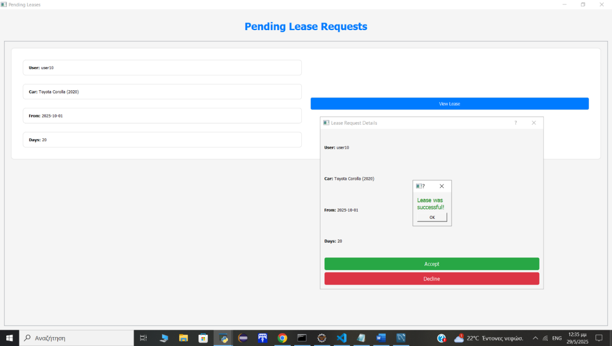

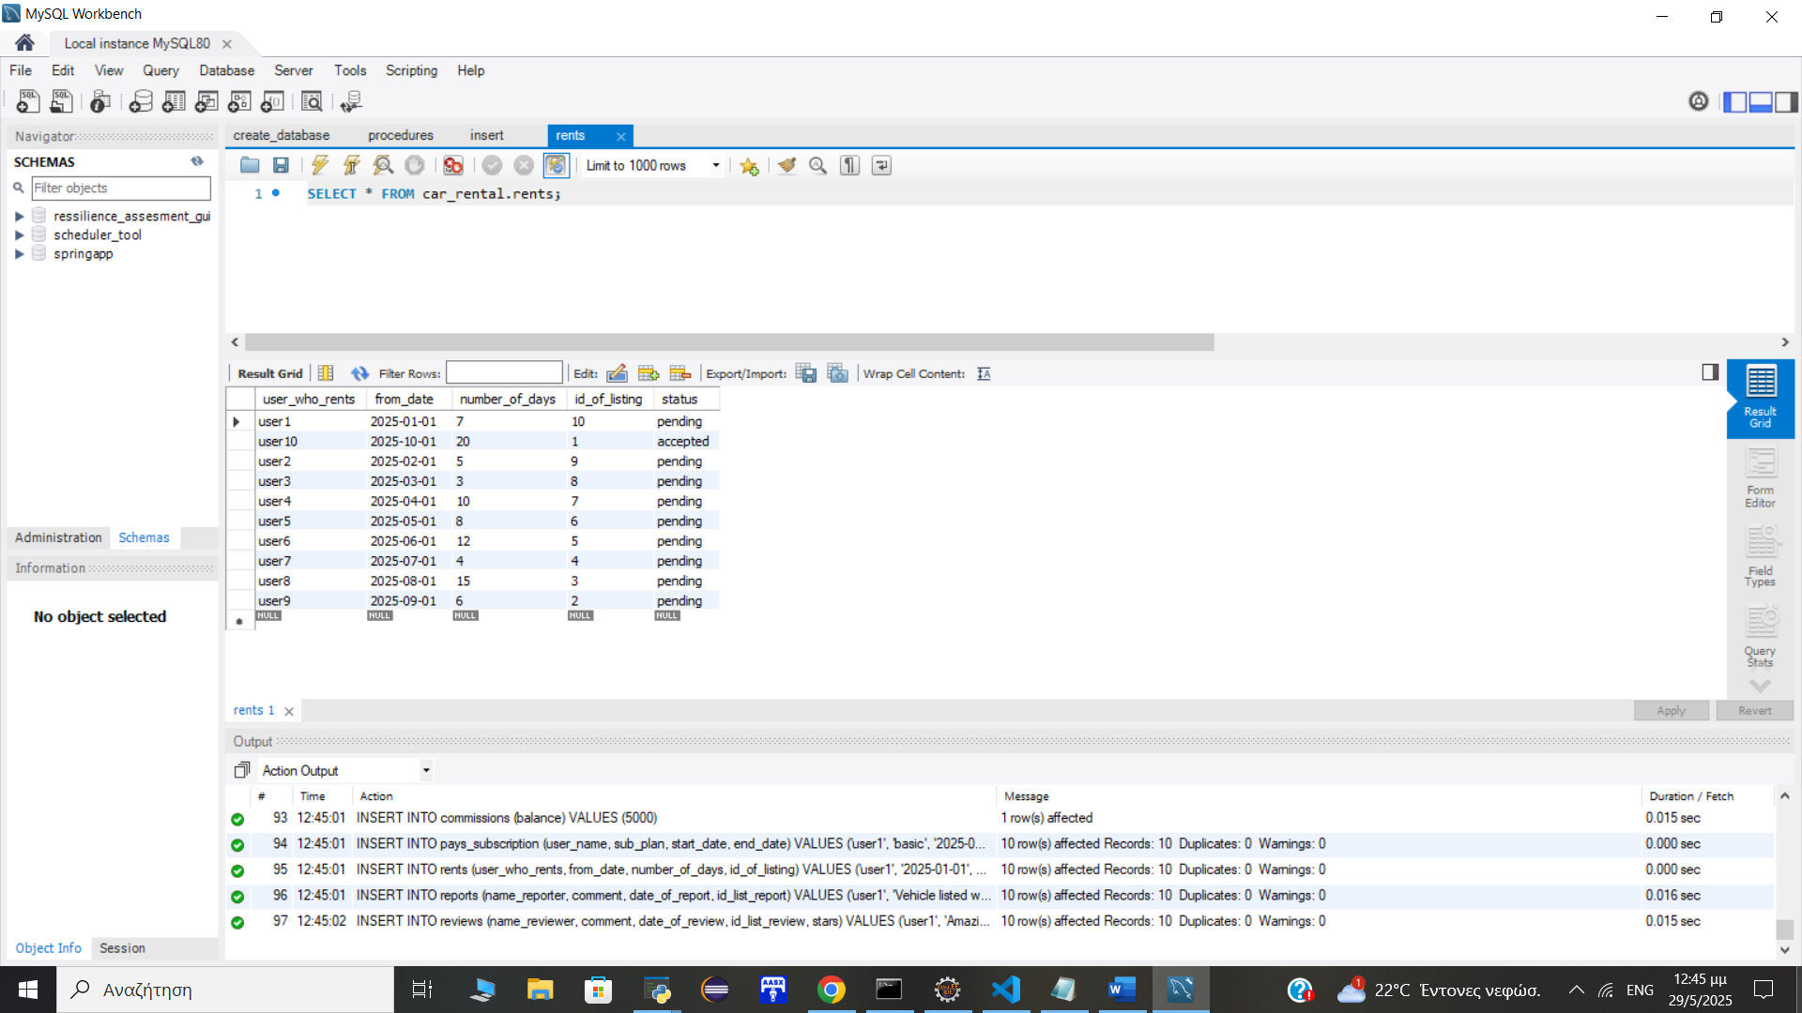

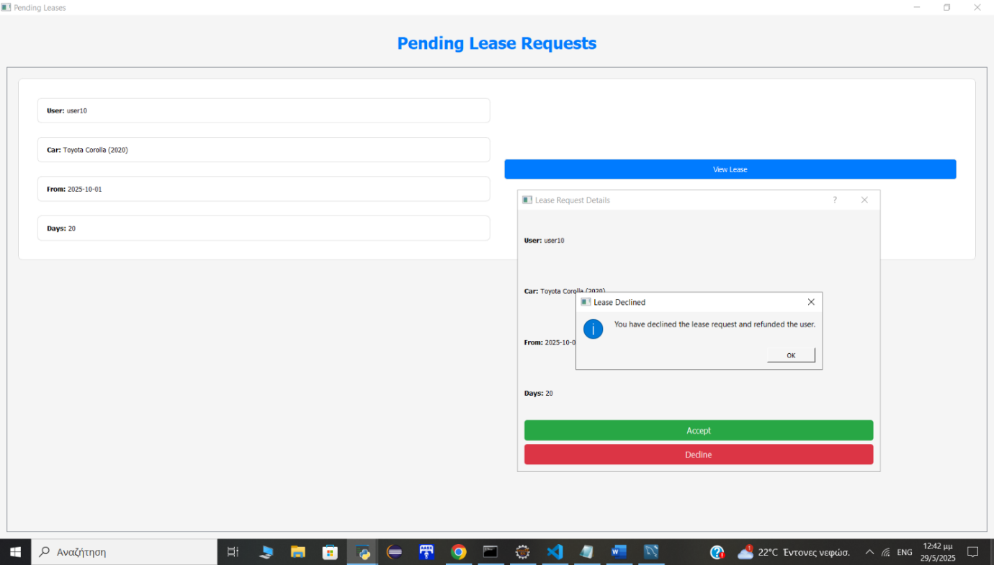

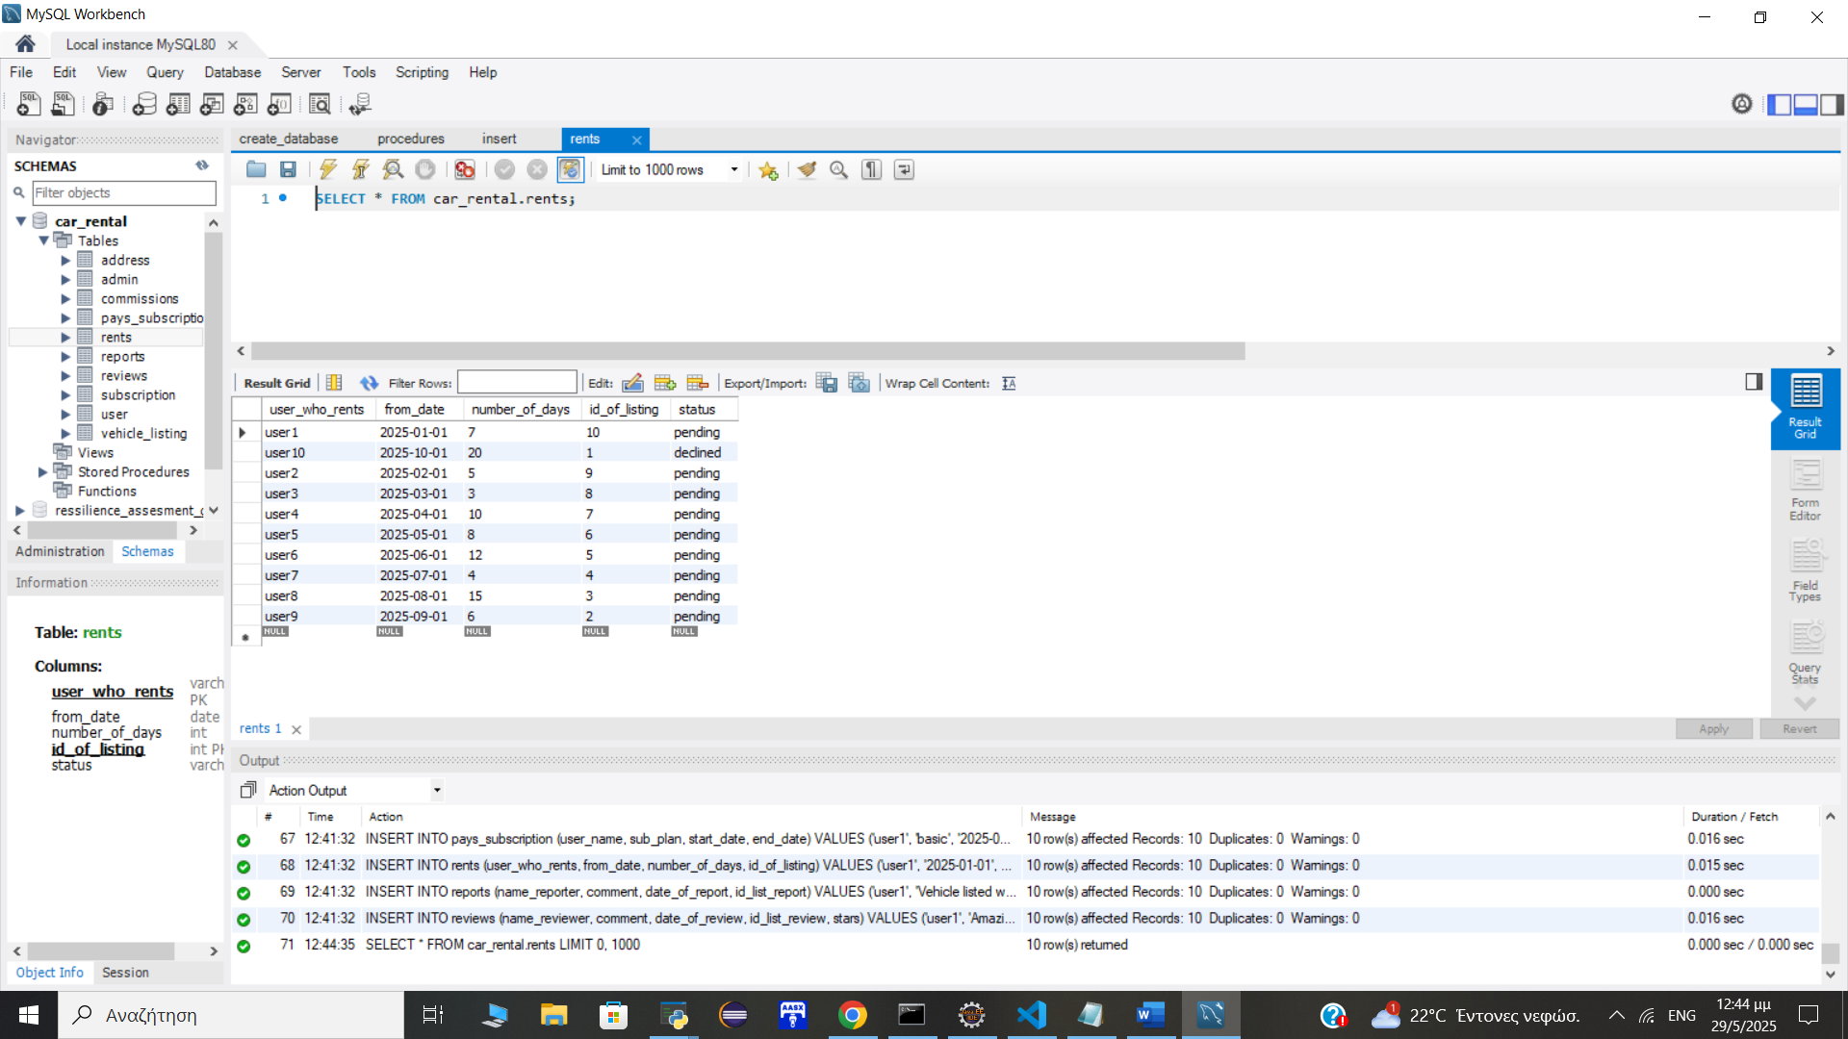

Εάν από την άλλη δεν έχουν γίνει στον εν λόγω χρήστη αιτήματα, βλέπει την παρακάτω οθόνη:

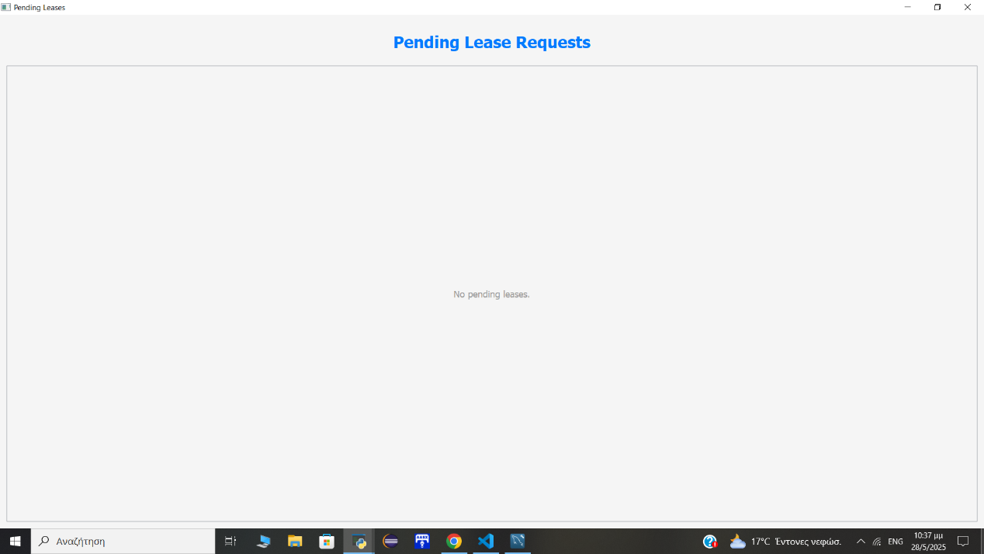

Test Case 5: Περιήγηση στο Μενού Αγγελιών

Σε αυτή την περίπτωση χρήσης, ο χρήστης ξεκινάει από το MapScreen.

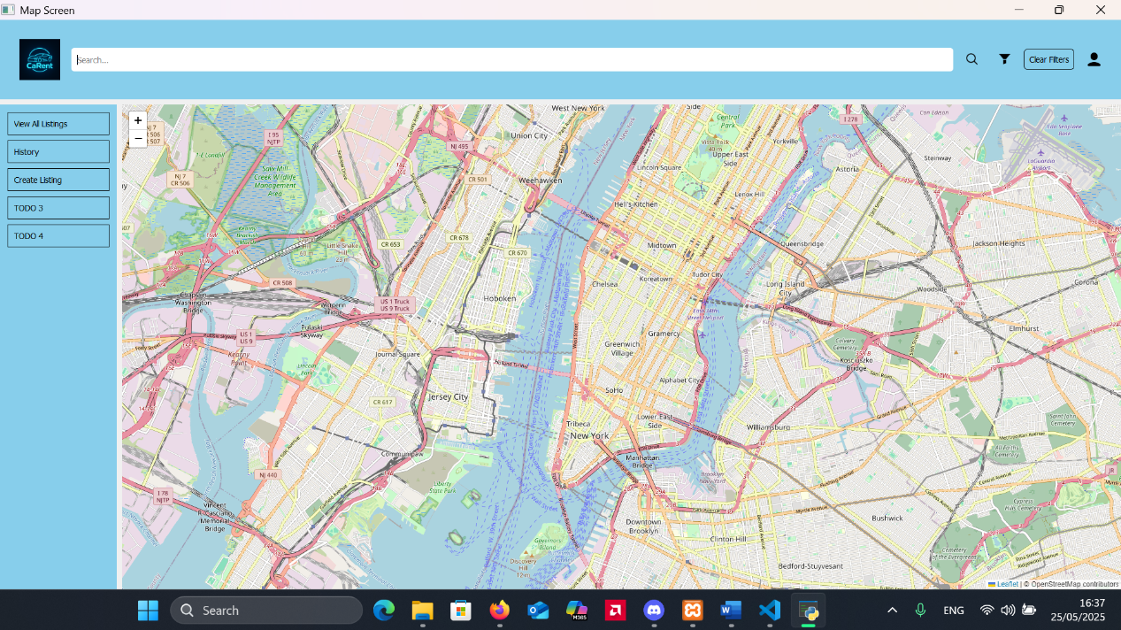

Στα αριστερά υπάρχει το μενού-κουμπί “View All Listings” το οποίο επιλέγει ο χρήστης και του εμφανίζει όλες τις αγγελίες που υπάρχουν στην βάση στον πίνακα vehicle_listing εκτός από τις αγγελίες που έχει ανεβάσει ο ίδιος.

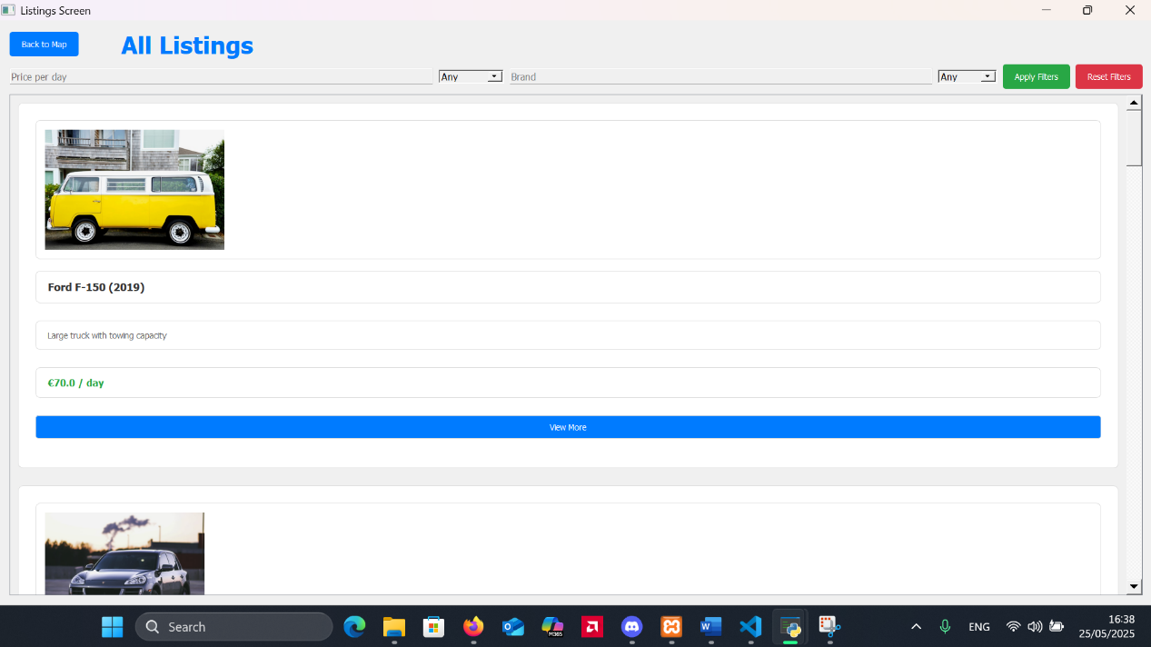

Αυτή η οθόνη είναι η ListingsScreen στην οποία υπάρχει κάθε αγγελία της βάσης διαθέσιμη προς ενοικίαση. Ο χρήστης μπορεί να επιλέξει την αγγελία που θέλει να δει περισσότερες λεπτομέρειες πατώντας το κουμπί “View More”. Αφού το κουμπί πατηθεί τότε εμφανίζεται η ListingScreen

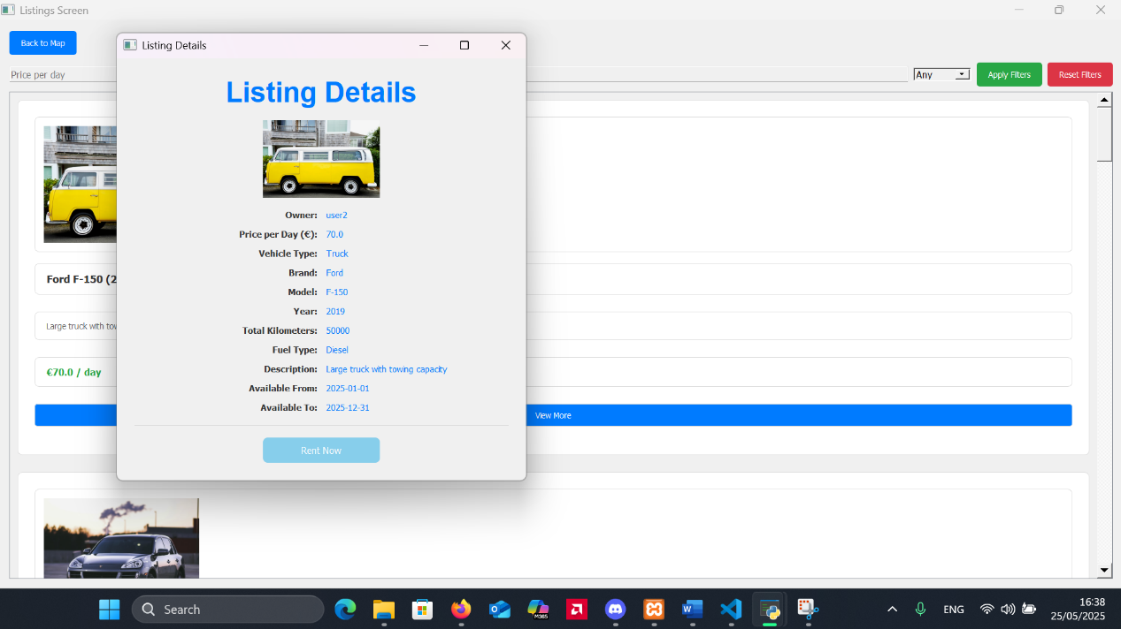

Στην ListingsScreen εμφανίζονται τα Listings Details, όλες οι φωτογραφίες που υπάρχουν για αυτό το όχημα, σε ποιόν χρήστη της εφαρμογής ανήκει, το κόστος ανά ημέρα, τύπος οχήματος, μάρκα, μοντέλο, έτος κατασκευής, δανεισθέντα χιλιόμετρα, μία περιγραφή που έχει γράψει ο χρήστης που του ανήκει και τέλος οι ημερομηνίες που μπορεί να το νοικιάσει κάποιος. Με το κουμπί “Rent Now” μπορεί ο χρήστης να μεταφερθεί στο Book Page και να ξεκινήσει την διαδικασία ενοικίασης(Περίπτωση Χρήσης 6).

Επίσης μία λειτουργία που μπορεί να κάνει ο χρήστης είναι να εφαρμόσει φίλτρα στην οθόνη Listings Screen για να βρει πιο συγκεκριμένα κάποιο όχημα που τον ενδιαφέρει.

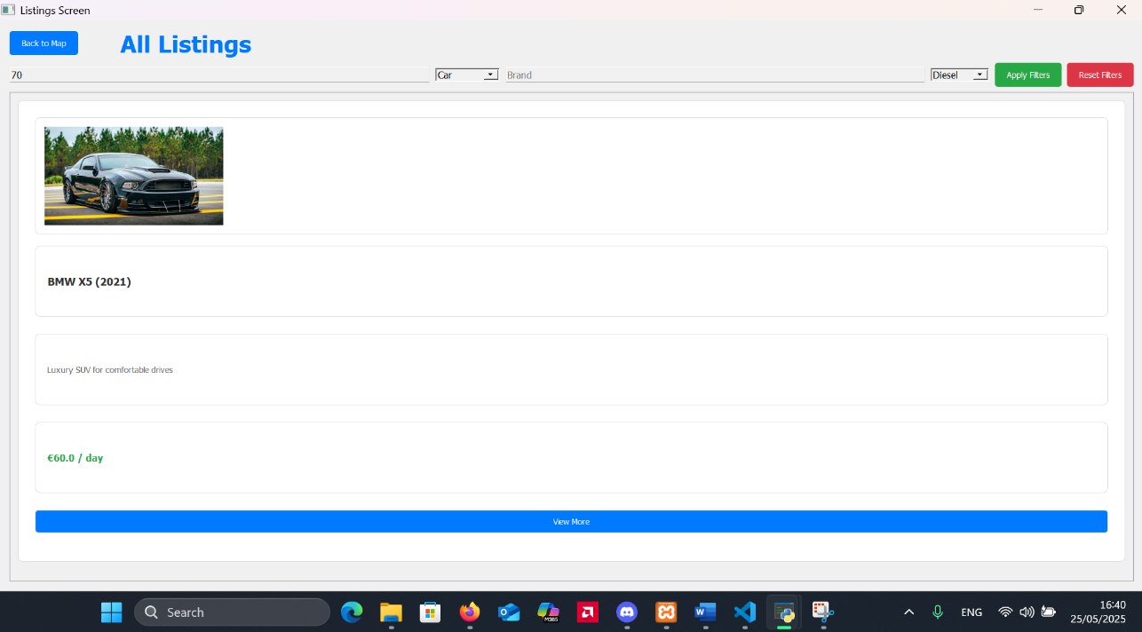

Σε αυτό το στιγμιότυπο οθόνης μπορείτε να δείτε ότι σαν τιμή βάλαμε 70€ μέγιστη τιμή ανά ημέρα, είδος οχήματος “Car” και καύσιμο “diesel”. Με το κουμπί “Apply Filters” εμφανίζονται οι αγγελίες με τα φίλτρα που επιλέξαμε, ενώ με το κουμπί “Reset Filters” επιστρέφουν όλες οι αγγελίες και καθαρίζουν τα φίλτρα.

Test Case 6: Προβολή αγγελίας & Πληρωμή

Σε αυτήν την περίπτωση χρήσης, ο χρήστης έχει ήδη επιλέξει είτε από τον χάρτη είτε από την σελίδα “View All Listings” μία αγγελία, και βρίσκεται στην σελίδα ListingDetails οπού μπορεί να δει όλες της λεπτομέρειες του οχήματος.

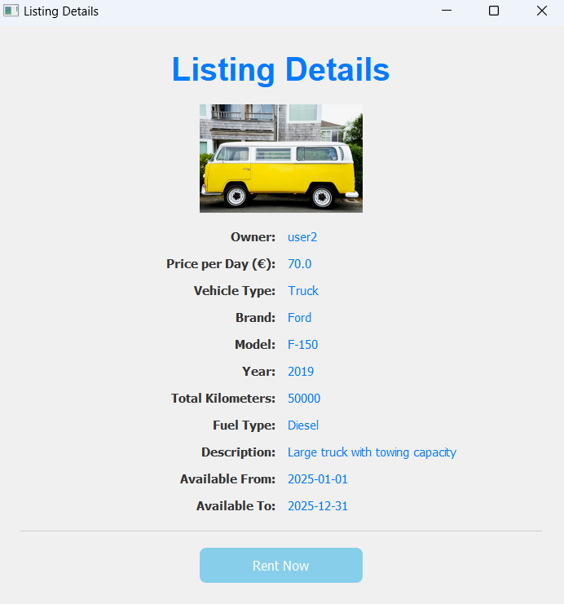

Αφού αποφασίσει ότι θέλει να προχωρήσει σε ενοικίαση και πατήσει rent now θα εμφανιστεί η σελίδα BookPage.

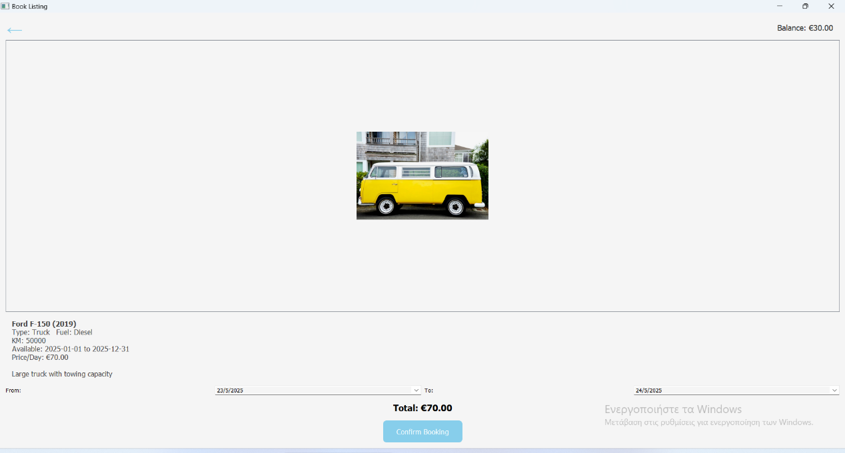

Στο κύριο πλαίσιο εμφανίζονται όλες οι διαθέσιμες φωτογραφίες του οχήματος. Το format που χρησιμοποιούμε για να εντοπίζουμε εύκολα ποια φωτογραφία/ες ανήκει στο εκάστοτε όχημα, είναι το εξής: Στον directory code>assets>images κάθε αρχείο μετονομάζετε σε img_[vehicle_listing]_[photo_number].png , όπου το vehicle_listing είναι το id του οχήματος και photo_number μπαίνει αυτόματα αριθμώντας κάθε φωτογραφία +1, ξεκινώντας από το 1. Στο συγκεκριμένο παράδειγμα είναι img_5_1.png. Δηλαδή το van που απεικονίζεται έχει id 5 και είναι η πρώτη εικόνα που μεταφορτώθηκε στην βάση. Αν υπήρχε και δεύτερη αυτή θα είχε το όνομα img_5_2.png.



Ο χρήστης επιλέγει τις ημερομηνίες που θέλει να νοικιάσει το όχημα και εμφανίζετε το συνολικό κόστος. Με ένα query στον πίνακα rents, ελέγχουμε αν το συγκεκριμένο όχημα είναι διαθέσιμο. Συγκεκριμένο κοιτάμε αν το id του οχήματος υπάρχει στον πίνακα rents και αν ναι ποιες μέρες είναι δεσμευμένο από άλλους χρήστες. Αν είναι δεσμευμένο για ένα διάστημα, τότε το pop up calendar θα έχει αυτές τις ημέρες σβησμένες (π.χ. ~~10~~).

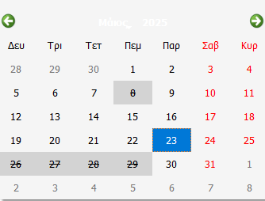

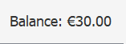

Πάνω δεξιά, φαίνεται το διαθέσιμο υπόλοιπο του χρήστη (balance από τον πίνακα user της βάσης). Αν ο χρήστης επιχειρήσει να κάνει κράτηση η οποία υπερβαίνει το διαθέσιμο υπόλοιπό του, τότε θα εμφανιστεί το LowBalanceScreen και η κράτηση δεν θα πραγματοποιηθεί.

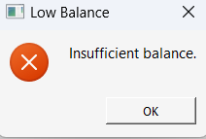

Στην περίπτωση όμως που το υπόλοιπο επαρκεί, τότε θα εμφανιστεί το BookingConfirmationScreen. Αυτόματα δεσμεύεται το ποσό από το διαθέσιμο υπόλοιπο του χρήστη και θα δημιουργείτε μια εγγραφή στον πίνακα rents της βάσης με το id του χρήστη, το id του οχήματος, την ημέρα έναρξης και τον αριθμό ημερών που επέλεξε ο χρήστης να νοικιάσει το όχημα.

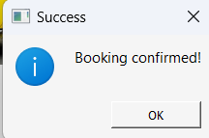

Σε περίπτωση που ο χρήστης αποφασίσει ότι θέλει να αποχωρήσει από την οθόνη κράτησης, μπορεί να πατήσει το κουμπί επιστροφής πάνω αριστερά που θα τον επιστρέψει στην αρχική οθόνη.

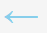

Test Case 7: Επεξεργασία Αγγελίας

Ο Χρήστης σε αυτή την περίπτωση χρήσης ξεκινάει από το MapScreen και επιλέγει το εικονίδιο του προφίλ του. Έτσι εμφανίζεται η Profile Screen με στην οποία μπορεί να επιλέξει να δει όλες τις αγγελίες του ή να κάνει Logout.

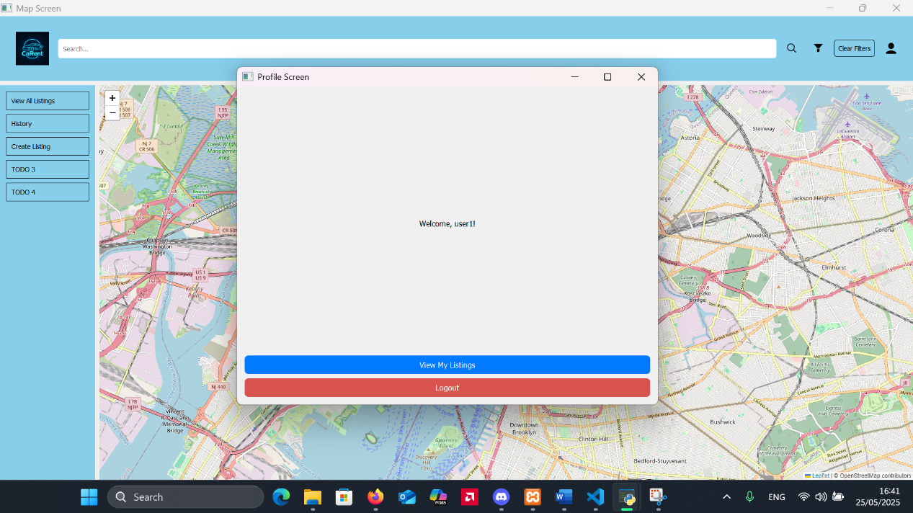

Επιλέγοντας το κουμπί “View My Listings” θα ανοίξει η οθόνη MyListingsScreen η οποία βρίσκει από την βάση κάθε αγγελία που υπάρχει στον πίνακα vehicle_listing και ανήκει στον χρήστη που έχει κάνει Login.

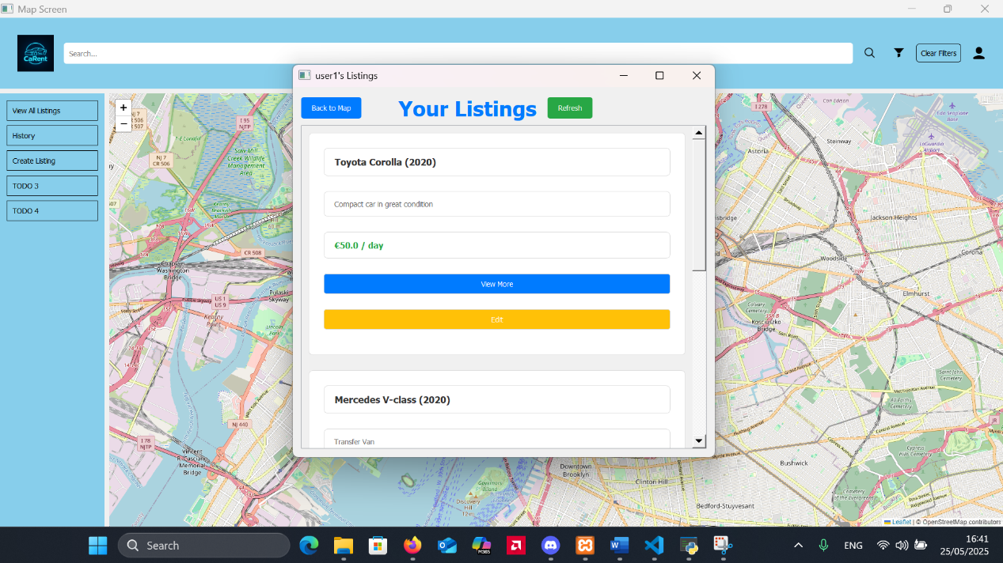

Σε αυτή την οθόνη ο χρήστης βλέπει κάθε αγγελία του, όποιο και να είναι το status της στην βάση. Εδώ έχει 2 επιλογές. Την επιλογή “View More” και την επιλογή “Edit”. Με την “View More” εμφανίζεται η “ListingScreen” αλλά αυτή την φορά δεν εμφανίζεται το κουμπί “Rent Now”.

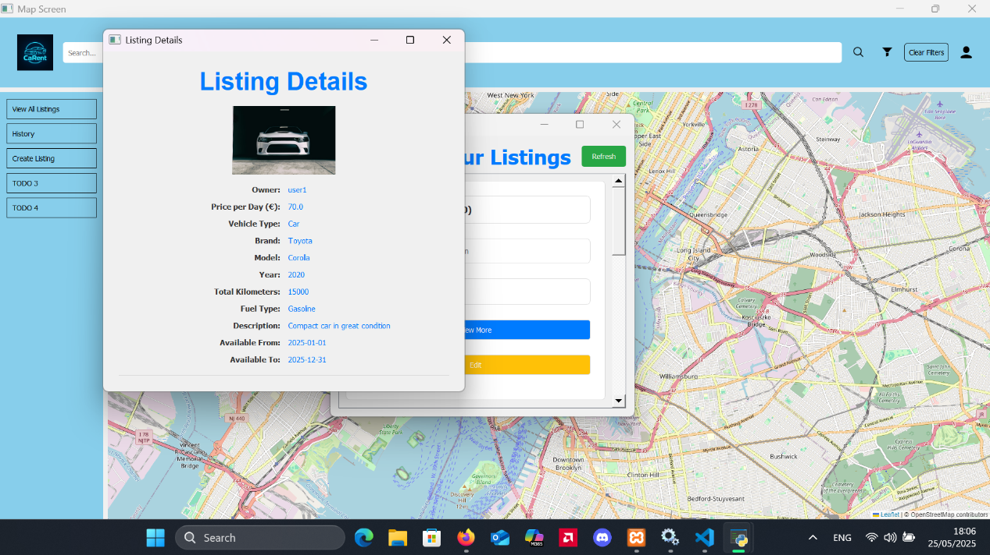

Με την επιλογή “Edit” ανοίγει η οθόνη ListEditingScreen στην οποία ο χρήστης μπορεί να επεξεργαστεί κάθε πεδίο της αγγελίας του αλλά και να την διαγράψει από τις αγγελίες.

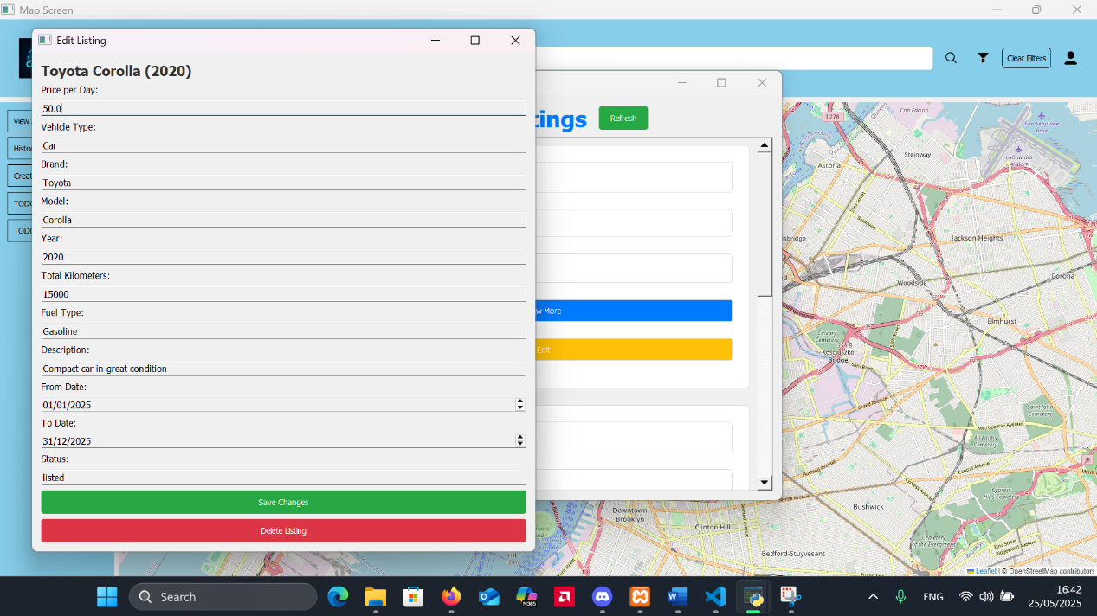

Αφού ο χρήστης επεξεργαστεί κάποιο στοιχείο (ακολουθεί παράδειγμα όπου αλλάζει την τιμή ανά ημέρα) εμφανίζεται η “UpdateScreen” η οποία ενημερώνει τον χρήστη πως έχουν αποθηκευτεί οι αλλαγές του. Αν ο χρήστης επιλέξει διαγραφή της αγγελίας τότε του εμφανίζεται η “AttentionScreen”.Αν πατήσει OK ο χρήστης, τότε αλλάζει το status και γίνεται “deleted”. Αφού τελειώσει κάθε επεξεργασία, επιστρέφει πίσω στην MyListingsScreen και κάνει ένα Refresh για να μπορεί να δει τις αλλαγές στην αγγελία του.

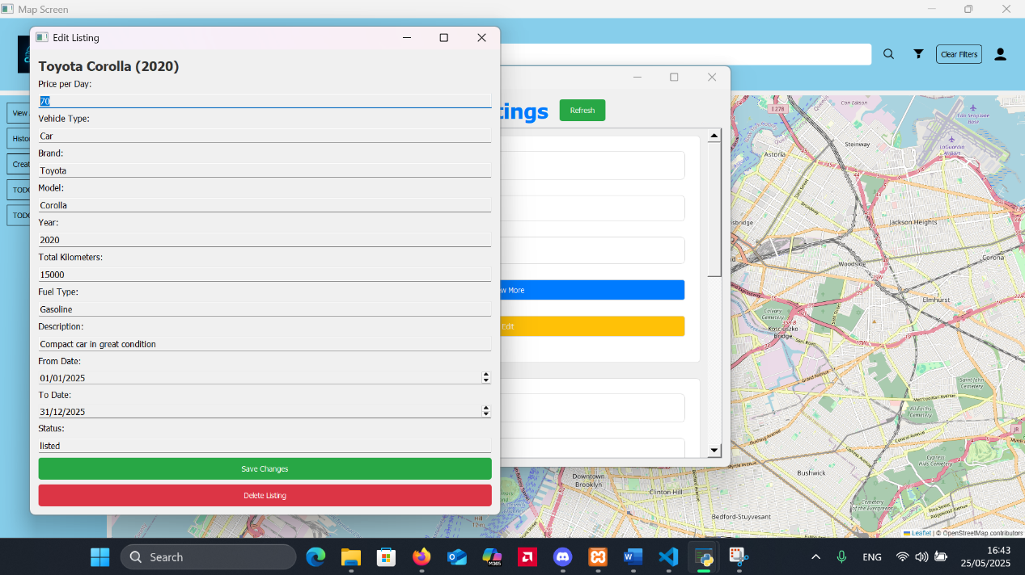

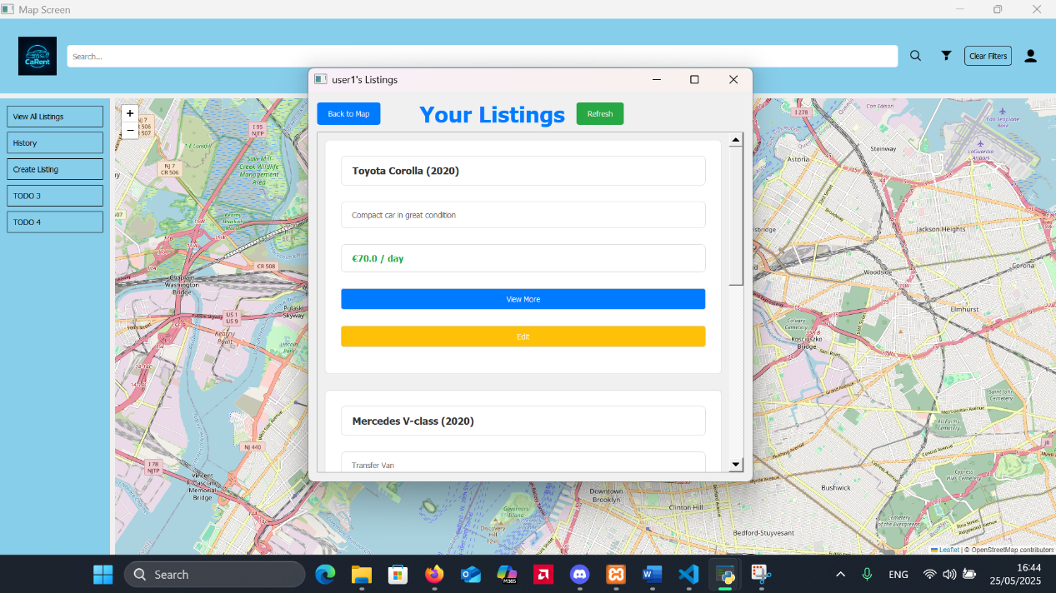



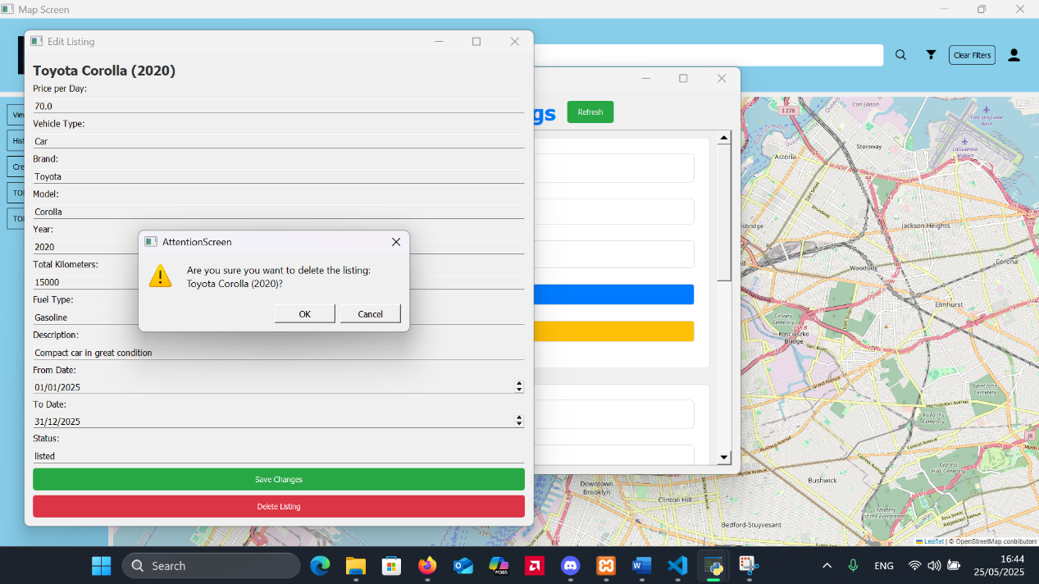

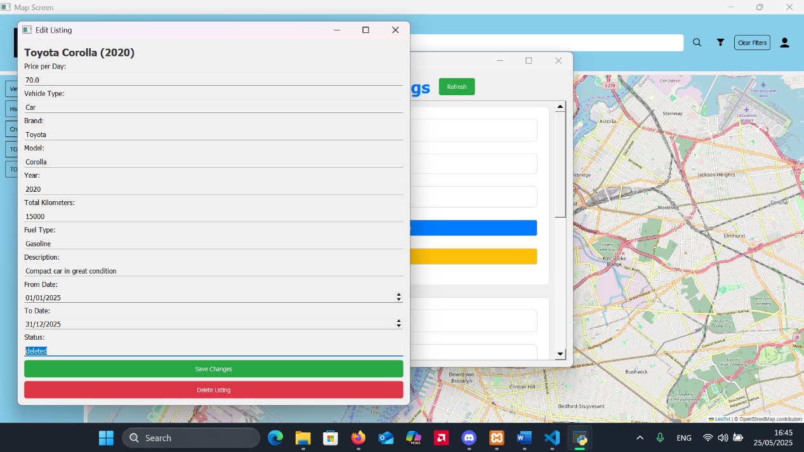

Με το κουμπί “Back to Map” κλείνει η MyListingsScreen και επιστρέφει ο χρήστης στο MapScreen.

Test Case 8: Αξιολόγηση & Αναφορά Αγγελίας

Ο χρήστης επιλέγει το κουμπί “History” στην αρχική οθόνη για να δει το ιστορικό κρατήσεων που έχει κάνει στο παρελθόν.



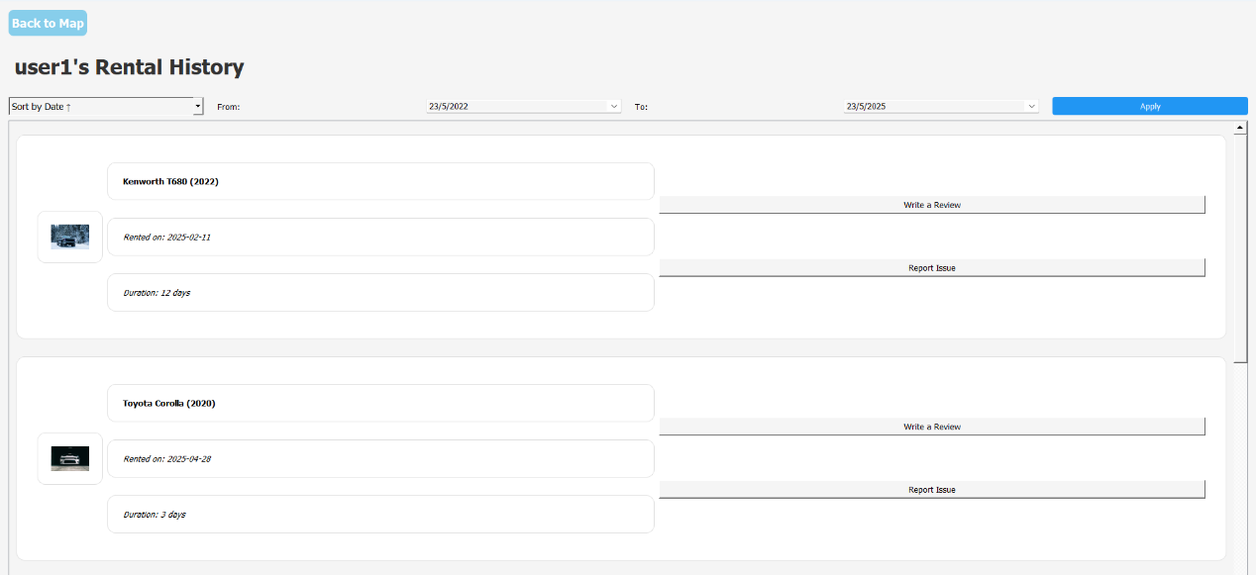

Σε αυτήν την οθόνη (HistoryPage) εμφανίζονται όλες οι κρατήσεις του χρήστη αφού πρώτα έχει παρέλθει η ημερομηνία παράδοσης του οχήματος, δηλαδή δεν εμφανίζονται κρατήσεις που τρέχουν αυτήν την στιγμή.

Στο πάνω μέρος της σελίδας ο χρήστης επιλέγει το πώς θα γίνεται η ταξινόμηση των αγγελιών του, καθώς και το διάστημα που έγινε η κράτηση.

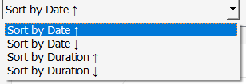

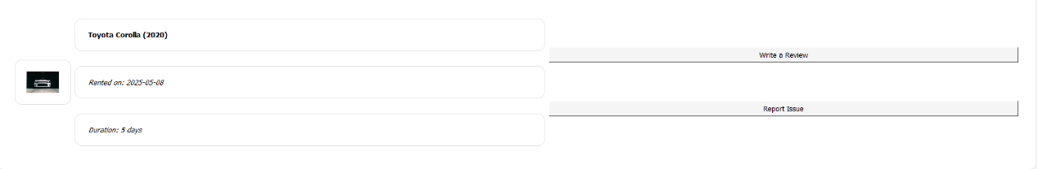

Σε κάθε ξεχωριστό listing εμφανίζονται κάποιες βασικές πληροφορίες, όπως η μάρκα, το μοντέλο και η χρονολογία του οχήματος, πότε έγινε η κράτηση και το διάστημα κράτησης. Ο χρήστης έχει 2 επιλογές. Είτε να κάνει μια αξιολόγηση, είτε να αναφέρει την συγκεκριμένη αγγελία για κάποιο λόγο.

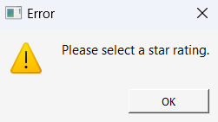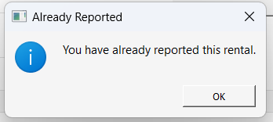

Ο χρήστης επιτρέπεται να κάνει μόνο από μια φορά αναφορά και αξιολόγηση μιας αγγελίας. Σε περίπτωση που επιχειρήσει να επαναξιολογήσει ή να ξανά-αναφέρει μια αγγελία τότε θα εμφανίζεται το AlreadyReportedScreen ή αντίστοιχα το AlreadyReviewedScreen. Ο έλεγχος γίνεται με τα primary keys του table reviews που είναι το name_reviewer και το id_list_review.

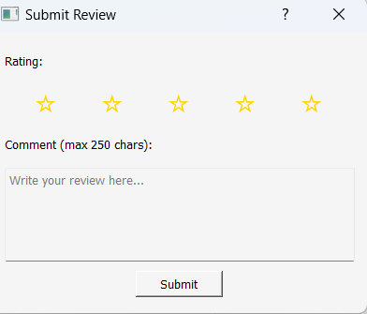

Σε περίπτωση που ο χρήστης επιλέξει να κάνει αξιολόγηση, τότε θα πρέπει να επιλέξει 1 έως 5 αστέρια υποχρεωτικά και προαιρετικά να γράψει ένα μικρό σχόλιο έως 250 λέξεις. Αν δεν συμπληρώσει τα αστέρια, που είναι υποχρεωτικό πεδίο, τότε εμφανίζετε ένα pop up που τον ενημερώνει για το σφάλμα.



Όταν ολοκληρώσει την αξιολόγηση, επιλέγει το κουμπί “Submit” και εμφανίζετε η οθόνη ReviewConfirmationScreen.

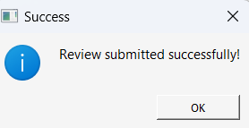

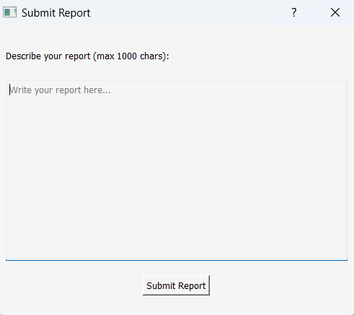

Αν ο χρήστης επιλέξει να αναφέρει την αγγελία τότε εμφανίζεται το παραπάνω παράθυρο και του δίνεται η δυνατότητα να γράψει αναλυτικά το πρόβλημα. Αφού πατήσει submit το ReportConfirmationScreen θα εμφανιστεί.

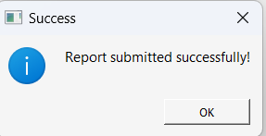

Test Case 9: Διαχείριση Αναφορών

Το use case 9, όπως και το use case 10, αφορούν τον διαχειριστή και ξεκινάνε από την οθόνη του μενού επιλογών του διαχειριστή, εφόσον έχει γίνει login με τα κατάλληλα credentials. Για τα παρακάτω test cases, χρησιμοποιείται ένας διαχειριστής με username 0 (για διευκόλυνση κατά το login). H οθόνη του μενού είναι η παρακάτω:

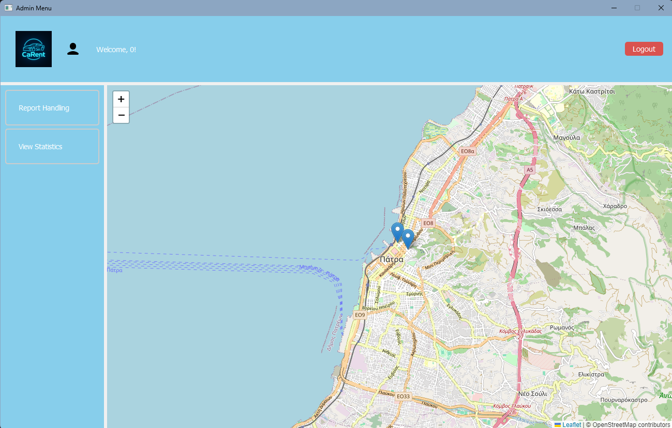

Ο χάρτης που χρησιμοποιείται είναι ο ίδιος με αυτόν που παρουσιάστηκε στο use case 1. Ο χάρτης δεν προσφέρει κάποια λειτουργία επί των use cases του διαχειριστή, αλλά περιλαμβάνεται μόνο για οπτική ομορφιά. Για αυτό τον λόγο, δεν συμπεριλαμβάνεται στα robustness και sequence διαγράμματα των use cases 9 και 10.

Επιπλέον, το κουμπί logout κλείνει την οθόνη που προβάλλεται την κάθε στιγμή και επιστρέφει τον διαχειριστή στην sign up οθόνη, ενώ το εικονίδιο πάνω αριστερά λειτουργεί ως home button και κάθε φορά που το επιλέγει ο διαχειριστής επιστρέφει στην οθόνη του μενού επιλογών.

Εάν ο χρήστης επιλέξει το κουμπί Report Handling, τότε οδηγείται οθόνη ManagmentScreen που περιέχει τις ενεργές αναφορές.

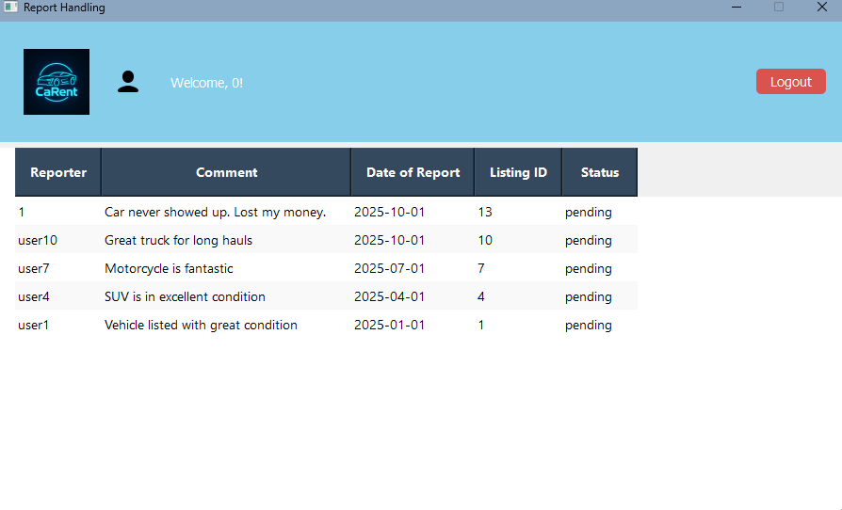

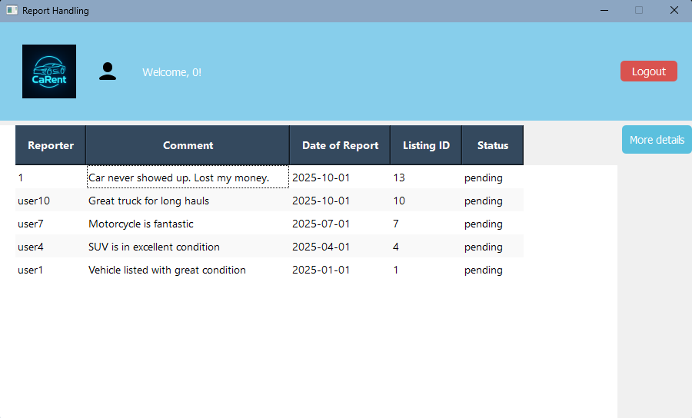Η οθόνη αυτή χρησιμοποιεί τον πίνακα της βάσης: *reports (name_reporter, comment, date_of_report, status, id_list_report),* για να προβάλει της ενεργές αναφορές. Εάν ο διαχειριστής κάνει κλικ σε κάποια από αυτές, τότε εμφανίζεται στην δεξιά πλευρά το κουμπί *More Details*.

Επιλέγοντας το κουμπί αυτό, εμφανίζεται η οθόνη AdminDetailsScreen, που περιέχει όλες τις πληροφορίες της αντίστοιχης αναφοράς. Εδώ υποθέτουμε ότι ο διαχειριστής επιλέγει την αναφορά με Listing ID 13 και ότι στην βάση υπάρχουν οι συγκεκριμένες εγγραφές.

INSERT INTO user (username, password, phone, email, balance, bank_id, message, status)

VALUES

('1', '1', '1111111111', '1@1.com', 5500.0, 223344556, NULL, 'active'),

('4', '4', '3333333333', '3@3.com', 5500.0, 223344558, NULL, 'active');

INSERT INTO vehicle_listing (name_of_user, price_per_day, vehicle_type, brand, model, year, total_km, fuel_type, description, from_date, to_date, status)

VALUES

('4', 200.0, 'Truck', 'Kenworth', 'T680', '2022', '25000', 'Diesel', 'Heavy-duty truck with great mileage', '2025-01-01', '2025-12-31', 'completed');

INSERT INTO rents (user_who_rents, from_date, number_of_days, id_of_listing)

VALUES

('1', '2025-01-01', 10, 13);

INSERT INTO reports (name_reporter, comment, date_of_report, status, id_list_report)

VALUES

('1', 'Car never showed up. Lost my money.', '2025-10-01', 'pending', 13);

Δηλαδή, υπάρχουν δύο χρήστες, με usernames 1 και 4, ο χρήστης 1 είχε νοικιάσει από τον 4 ένα όχημα και κατέθεσε μία αναφορά για την συγκεκριμένη ενοικίαση.

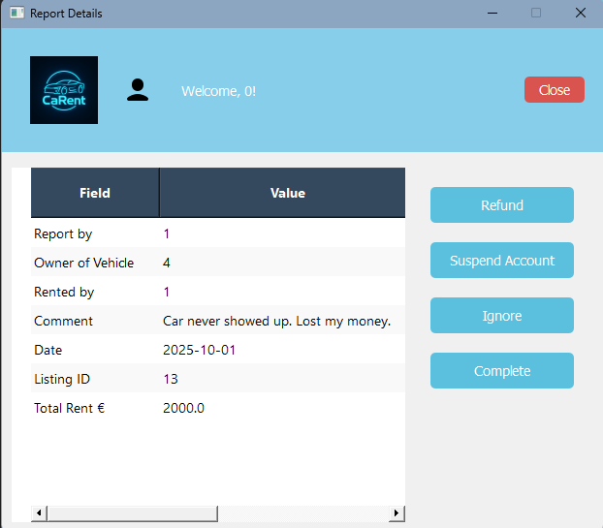

Εδώ χρησιμοποιώντας τους πίνακες reports, vehicle_listing και rents, ο διαχειριστής βλέπει επιπλέον πληροφορίες, όπως είναι το username του ιδιοκτήτη του αυτοκινήτου και το συνολικό πόσο της συναλλαγής, υπολογιζόμενο από τις μέρες ενοικίασης επί την τιμή της κάθε μέρας.

Σε αυτό το σημείο, ο διαχειριστής έχει 4 επιλογές.

Πρώτον, εάν επιλέξει την επιστροφή χρημάτων, τότε επιστρέφεται το ποσό που αφορά την συγκεκριμένη ενοικίαση πίσω στον χρήστη που κατέθεσε την αναφορά και ενημερώνεται αντίστοιχα.

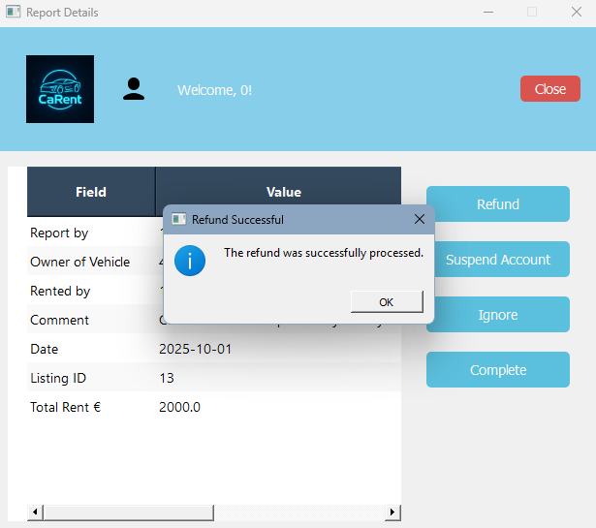

Ανατρέχοντας στην βάση, βλέπουμε ότι η επιστροφή χρημάτων ήταν επιτυχής.

Δεύτερον, έχει την επιλογή να κλείσει τον λογαριασμό του χρήστη που δέχτηκε την αναφορά.

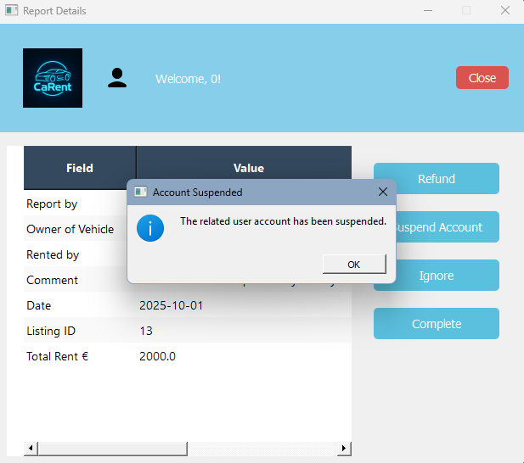

Όπου ενημερώνεται η βάση αντίστοιχα και απαγορεύεται πλέον ο χρήστης να συνδεθεί διότι κατά το login εξετάζεται το πεδίο status του λογαριασμού του που τώρα είναι suspended.

Τρίτων, ο διαχειριστής μπορεί να αγνοήσει την αναφορά με το κουμπί ignore.

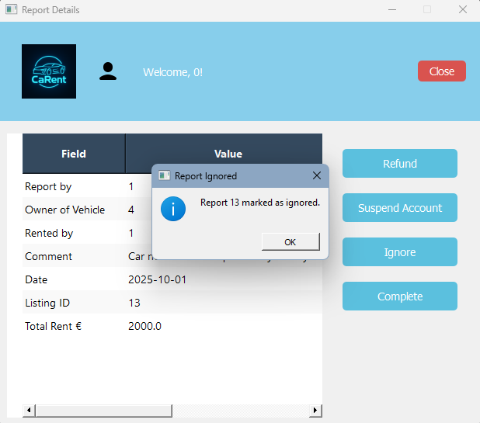

Ενώ τέλος, με την επιλογή του κουμπιού complete θέτει την αναφορά ως ολοκληρωμένη.

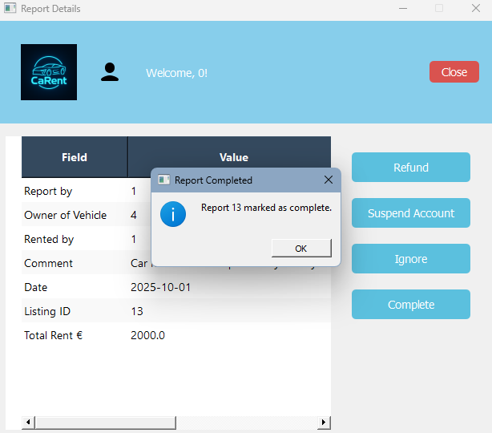

Στις περιπτώσεις 3 και 4, το status της αναφοράς αλλάζει από pending, σε ignored ή resolved αντίστοιχα και δεν εμφανίζεται πλέον στην οθόνη προβολής όλων των αναφορών. Επίσης ο διαχειριστής οδηγείται στην οθόνη προβολής όλων των αναφορών μετά την αρχειοθέτηση της αναφοράς.

Μία ακόμη σημείωση είναι ότι εφόσον γίνει η επιστροφή χρημάτων, δεν επιτρέπεται στον διαχειριστή να την εκτελέσει ξανά και να μεταφέρει το χρηματικό πόσο στον χρήστη που υπέβαλε την αναφορά,

Test Case 10: Προβολής Στατιστικών

Εάν ο διαχειριστής στο μενού επιλογών επιλέξει την προβολή στατιστικών αντί για την διαχείριση αναφορών, τότε οδηγείται στην οθόνη προβολής στατιστικών.

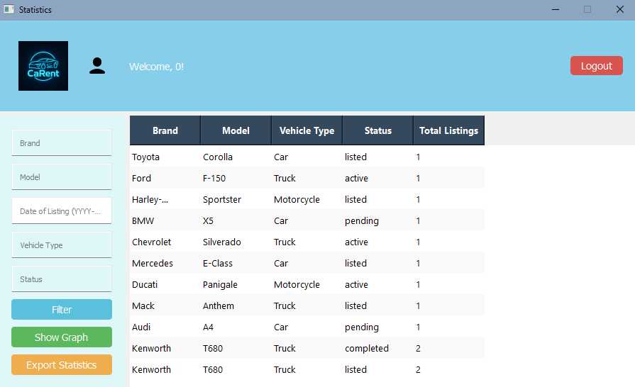

Όπου φαίνονται οι βασικές πληροφορίες για όλες της αγγελίες.

Το παραπάνω παράδειγμα βασίζεται στις παρακάτω εγγραφές της βάσης:

INSERT INTO vehicle_listing (name_of_user, price_per_day, vehicle_type, brand, model, year, total_km, fuel_type, description, from_date, to_date, status)

VALUES

('user1', 50.0, 'Car', 'Toyota', 'Corolla', '2020', '15000', 'Gasoline', 'Compact car in great condition', '2025-01-01', '2025-12-31', 'listed'),

('user2', 70.0, 'Truck', 'Ford', 'F-150', '2019', '50000', 'Diesel', 'Large truck with towing capacity', '2025-01-01', '2025-12-31', 'active'),

('user3', 90.0, 'Motorcycle', 'Harley-Davidson', 'Sportster', '2022', '2000', 'Gasoline', 'Cruiser bike with great performance', '2025-01-01', '2025-12-31', 'listed'),

('user4', 60.0, 'Car', 'BMW', 'X5', '2021', '10000', 'Diesel', 'Luxury SUV for comfortable drives', '2025-01-01', '2025-12-31', 'pending'),

('user5', 80.0, 'Truck', 'Chevrolet', 'Silverado', '2018', '70000', 'Diesel', 'Heavy-duty truck for large loads', '2025-01-01', '2025-12-31', 'active'),

('user6', 120.0, 'Car', 'Mercedes', 'E-Class', '2023', '5000', 'Electric', 'Luxury electric sedan', '2025-01-01', '2025-12-31', 'listed'),

('user7', 110.0, 'Motorcycle', 'Ducati', 'Panigale', '2021', '3000', 'Gasoline', 'High-performance motorcycle', '2025-01-01', '2025-12-31', 'active'),

('user8', 150.0, 'Truck', 'Mack', 'Anthem', '2022', '15000', 'Diesel', 'Long-haul truck with powerful engine', '2025-01-01', '2025-12-31', 'listed'),

('user9', 100.0, 'Car', 'Audi', 'A4', '2020', '20000', 'Gasoline', 'Compact luxury car for daily use', '2025-01-01', '2025-12-31', 'pending'),

('user10', 200.0, 'Truck', 'Kenworth', 'T680', '2022', '25000', 'Diesel', 'Heavy-duty truck with great mileage', '2025-01-01', '2025-12-31', 'completed'),

('2', 200.0, 'Truck', 'Kenworth', 'T680', '2022', '25000', 'Diesel', 'Heavy-duty truck with great mileage', '2025-01-01', '2025-12-31', 'listed'),

('3', 200.0, 'Truck', 'Kenworth', 'T680', '2022', '25000', 'Diesel', 'Heavy-duty truck with great mileage', '2025-01-01', '2025-12-31', 'listed'),

('4', 200.0, 'Truck', 'Kenworth', 'T680', '2022', '25000', 'Diesel', 'Heavy-duty truck with great mileage', '2025-01-01', '2025-12-31', 'completed');

Ο διαχειριστής συμπληρώνοντας τα φίλτρα και επιλέγοντας το κουμπί Filter, μπορεί να φιλτράρει τα στατιστικά με βάση της προτιμήσεις του.

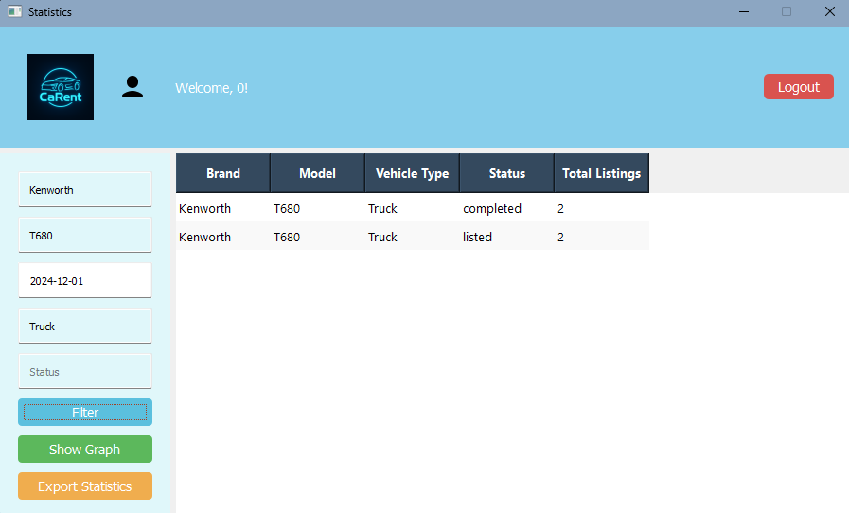

Εάν ο διαχειριστής επιλέξει την προβολή γραφικών παραστάσεων (Show Graph), τότε δημιουργούνται γραφήματα που αφορούν τα περιεχόμενα του πίνακα και εμφανίζονται στην νέα οθόνη GraphScreen. Για τα παρακάτω γραφήματα, υποθέτουμε ότι ο διαχειριστής δεν έχει εισάγει κάποιο φίλτρο.

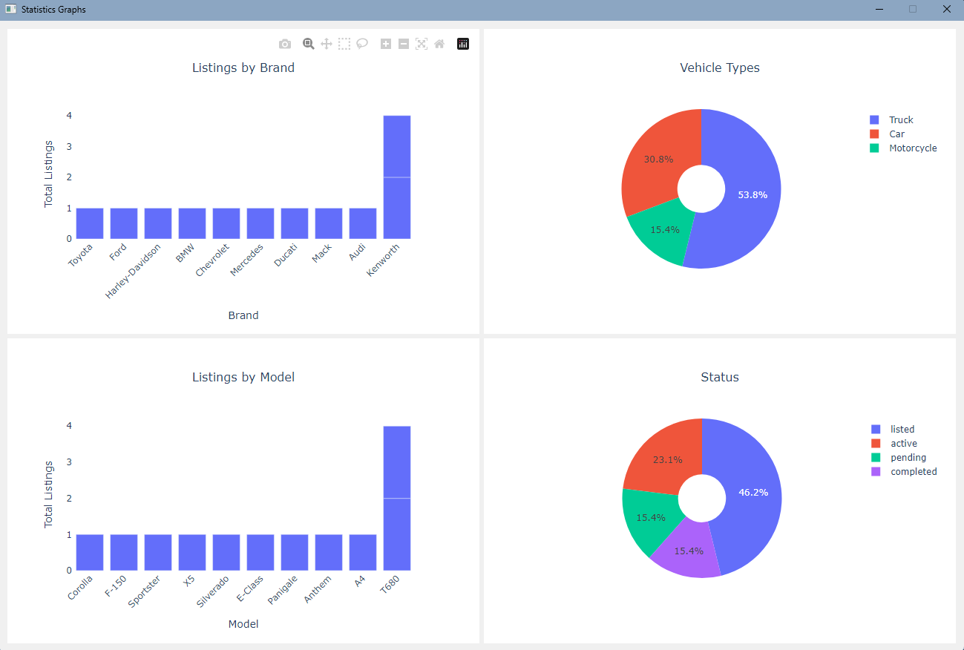

Κλείνοντας τις γραφικές παραστάσεις, ο χρήστης επιστρέφει στην οθόνη προβολής στατιστικών. Τέλος, η τελευταία ενέργεια που μπορεί να κάνει ο διαχειριστής, είναι να εξάγει τα στατιστικά σε αρχείο csv στην συσκευή του.

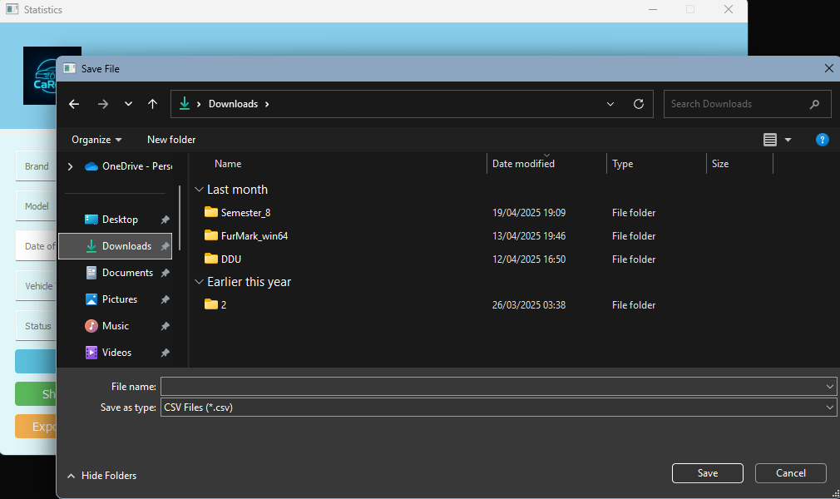

Αφού συμπληρώσει το επιθυμητό pathway και όνομα για την αποθήκευση του αρχείου των στατιστικών, ο διαχειριστής μπορεί να επιλέξει το κουμπί Save για να ολοκληρώσει την εξαγωγή. Επίσης, ο διαχειριστής ενημερώνεται με αντίστοιχο μήνυμα.

